文件名稱： | 載運輪椅車輛製程作業規範  (SIENTA活動式坡道)
制訂部門： | 廠務單位
文 件 制 修 訂 紀 錄
NO | 發行日期 | 制修訂內容 | 修訂頁次 | 版本
 | 2020/07/10 | 初版 | - | 01
2. | 2020/10/15 | 修訂文件制修訂紀錄初版發行日期、新增11.車輛輪椅區改高安裝作業、更新3.工程標準作業程序(新增ZSP170L-MNXWPR) | pp01,38-44 | 02
3 | 2022/07/15 | 更新3、4.1、7.1、18.1、20.1、20.23 | pp01-03、86-87 | 03
4 | 2023/02/15 | 更新8-14(使用的工具、治具、儀器、設備清單，及調整工序中對應的號碼) | pp04-86 | 04

發 行 | 核 准 | 審 查 | 制 訂

目的
為使本公司之載運輪椅車輛之製程達標準化，而制定此一作業標準。

適用範圍
TOYOTA SIENTA載運輪椅車輛配備活動式坡道之製程皆可適用本辦法。

工程標準作業程序
【載運輪椅車輛產品線】(活動式坡道)工程標準作業程序，如圖所示。
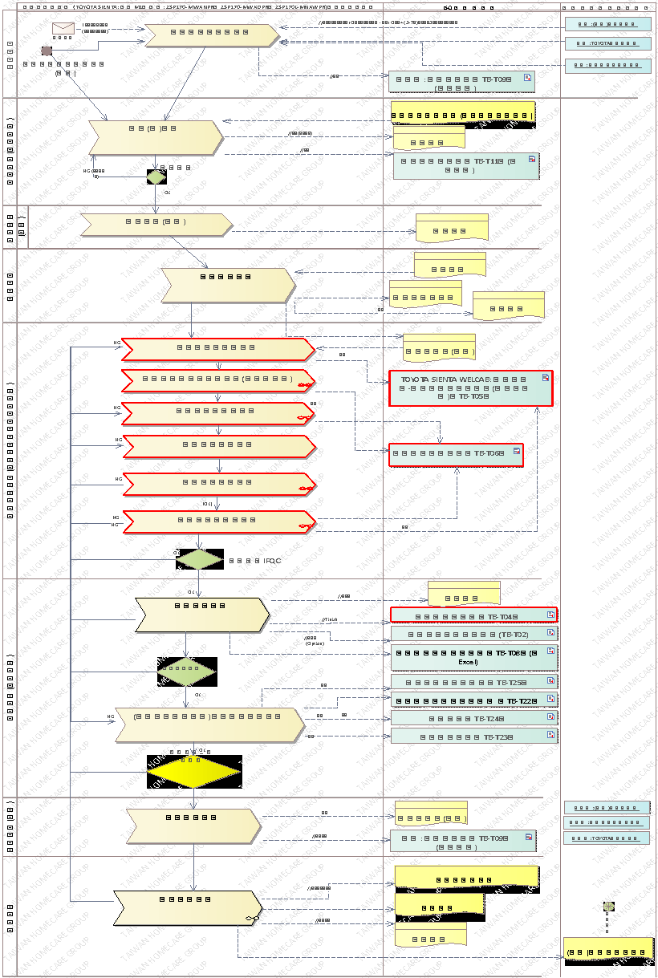

擬訂生產計劃
  - 生管人員依據「訂購憑單」備妥「廠內製令」、「生產排程計畫單」、「品質檢驗紀錄表」（TB-T04）、「自主檢查表」（TB-T05）、「活動式坡道檢查表」（TB-T06）、「法規項目品質管制表」（TB-T25）、「車輛內裝材料難燃性能要求」（TB-T21）、「載運輪椅使用者車輛規定」（TB-T22）、「安全帶固定裝置」（TB-T32）、「座椅強度」（TB-T33）、「頭枕」（TB-T34）、「客車車外突出限制」（TB-T30）、「車輛規格規定」（TB-T23）、「靜態煞車」（TB-T24）及「車輛驗收單」(TB-T09)後，交至廠務單位進行生產。
  - 本作業執行地點：福祉集團管理部辦公室

原廠車輛運輸到福祉作業
  - 若產品在生產過程中，需要委外加工者則依「委外加工作業管理辦法」（QP-S09）處理。
  - 委外加工檢驗：委外加工品完成後，品管人員依「檢驗與測試管理辦法」（QP-T05）實施委外加工檢驗，如產品不符合檢驗要求，依「不合格品管理辦法」（QP-T04）處理。
  - 車輛原廠提供「供應商(附出廠檢驗紀錄表)」、「TOYOTA新車物管表(貼紙)」、「和泰汽車新車放行單」。
  - 物管人員檢驗確認原廠車輛後，更新「車輛驗收單」（TB-S09）。
  - 本作業執行地點：土城廠、樹八廠

進貨(料)驗收及生產預備(備料)
  - 原物料採購：採購人員依據「採購作業管理辦法」（QP-S05）處理。
  - 進料檢驗：品管人員依據「檢驗與測試管理辦法」（QP-T05）處理。第二排73座椅車輛原廠每批進料，品管人員採每批抽驗一件進行檢測，並將檢驗結果紀錄在「TOYOTA SIENTA 73座椅 進料檢查表」（TB-T31）。
  - 入出庫：倉管人員依據「採購作業管理辦法」（QP-S05）處理。
  - 廠務單位人員在生產前，應依「設備管理辦法」（QP-T06）妥善準備適當的機械設備與手工具、治具等，準備開始。
  - 施工前的檢驗與測試或是必要的報告未確認前，產品生產應暫停。
  - 本作業執行地點：土城廠、樹八廠、供應商

派工作業
  - 廠務單位人員須依據「廠內製令」所要生產產品的數量、規格等，按照「產品及物料防護管理辦法」（QP-S04）之規定，領取原物料。
  - 本作業執行地點：土城廠、樹八廠

使用的工具、治具、儀器、設備清單
編號 |  | 名稱 | 規格 | 數量 | 類型
土城廠 | 樹八廠
TT02 | ST01 | 電動衝擊起子機DEWAIT | DCF815 | 1 | 工具
TT01 | ST03 | 震動電鑽 BOSCH | Gsb16re | 1 | 工具
TT25 | ST05 | 手持式砂輪機 BOSCH | GWS 6-100 | 1 | 工具
TT14 | ST07 | 扳手工具組 | 梅花開口扳手8~19mm | 1 | 工具
TT15 | ST08 | 套筒組 | 1/2"(四分)8-24mm | 1 | 工具
TT16 | ST09 | 螺絲起子組 | 十字、一字 | 1 | 工具
TT17 | ST22 | 鉗工組 | 虎鉗、撥線鉗、尖嘴鉗、固定鉗 | 1 | 工具
TT23 | ST27 | 油壓升降平台 | 載重500公斤 | 1 | 工具
TT53 | ST28 | 塑膠撬棒工具組 | 平撬、中撬、小撬、大撬 | 1 | 工具
無 | ST29 | 立式變速箱千斤頂 | JTC500 | 1 | 工具
無 | ST30 | 噴漆槍下壺式 | W-77 | 1 | 工具
TG21 | 無 | ST內斜坡固定治具 | SIENTA | 1 | 治具
TE02 | SE02 | 氬焊機 | HOTWELL-T302P | 1 | 設備
TE01 | SE12 | 空壓機 寶馬牌 | (NCS 100) (2011) | 1 | 設備
TE21 | 無 | CO2焊接機 | (108)HM350 | 1 | 設備
TM21 | SM01 | 游標卡尺 | Mitutoyo-300mm | 1 | 儀器
TM02 | SM21 | 捲尺 | 本成五金 | 1 | 儀器
TM12 | SM08 | 扭力板手 | TOHNICHI-QL50N-MH | 1 | 儀器
TE03 | SE16 | 天車 | 天車 | 1 | 設備

車輛輪椅區拆除作業

本作業執行地點：土城廠、樹八廠

作業標準流程圖

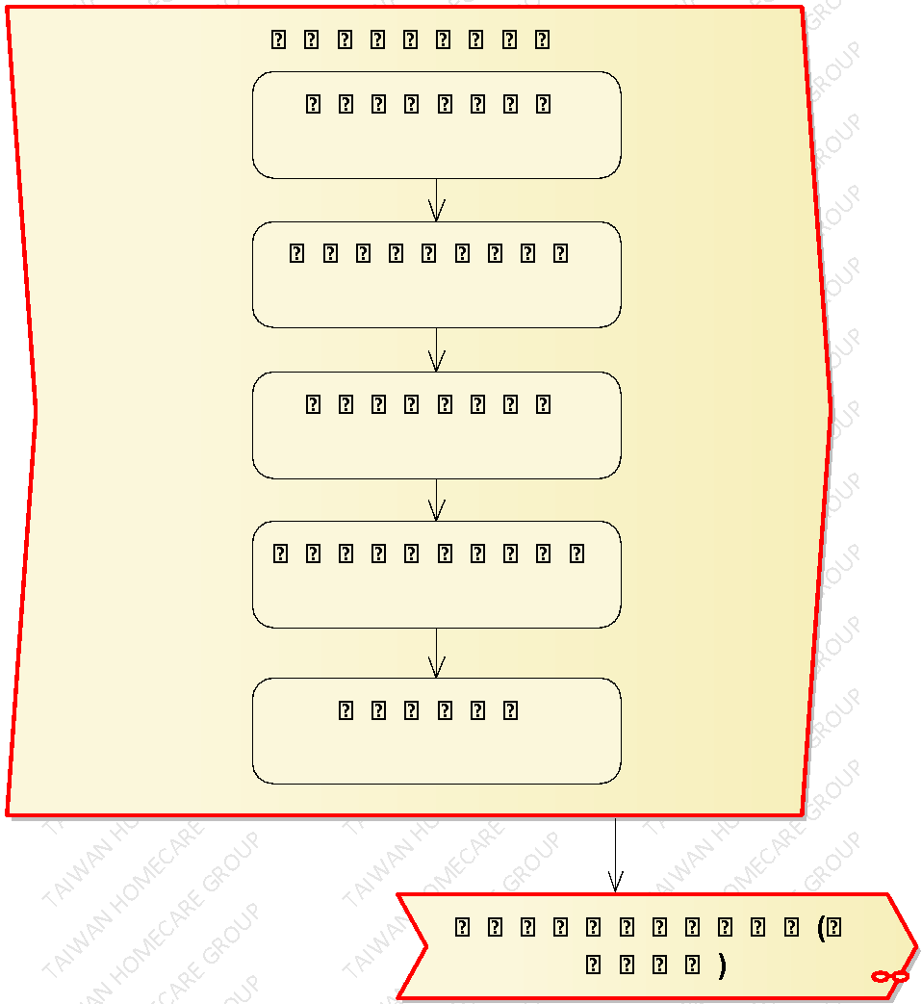

車輛內裝拆除作業
    - 操作說明:
      - 取下車內內裝件，清單如下：第二排椅、正副駕左右側壓殼(飾蓋)、正副駕座椅腳左右飾蓋、正副駕駛座椅、手剎車飾蓋、左右滑門腳踏飾蓋上蓋、左右滑門腳踏飾蓋、正副駕B柱下飾蓋、正副駕B柱上飾蓋、取下正副駕A柱飾蓋、車內行李勾、尾門防水壓條、尾門飾蓋、安全帶護蓋、三排椅左右下飾板、三排椅左右上飾板、三排椅左右上上飾蓋（小）、三排左右安全、車內地毯、車底左右保麗龍、正副駕遮陽板、後照鏡、駕駛室內燈、車內（上）扶手、車頂篷、二排中間第三點安全帶、左右滑門防水膠條。
      - 將拆下的內裝件進行包覆。

    - 操作步驟
步驟 | 操運檢遲儲品作輸驗延存檢 | 標準操作說明 | 使用儀器  或設備 | 使用工具或治具 | 工作  人數 | 工作時數(分)
 | 🞅🢥■D▽◇ | 施工者面朝尾門，測量尾門縫隙(施工前)  左1： mm 右1： mm  左2： mm 右2： mm  左3： mm 右3： mm  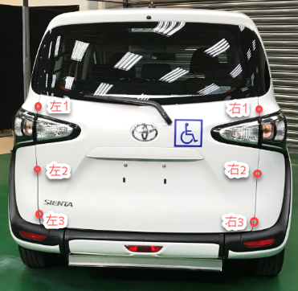 | TM21/SM01 |  | 1 | 2
 | ⬤🢥□D▽◇ | 二排椅取下  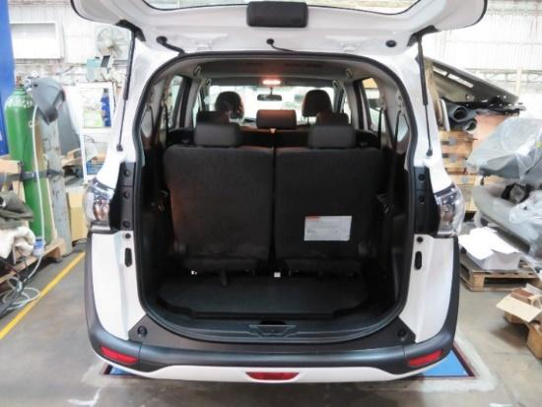 |  | TT02/ST01、TT15/ST08 | 2 | 15
 | ⬤🢥□D▽◇ | 取下副駕左右側壓殼(飾蓋)  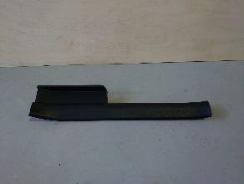 |  | TT53/ST28 | 1 | 2
 | ⬤🢥□D▽◇ | 取下正副駕座椅腳右飾蓋  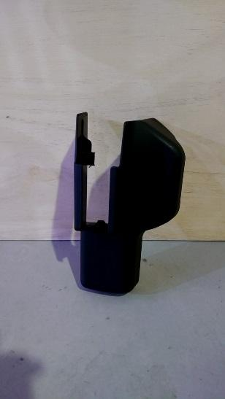 |  | TT53/ST28 | 1 | 2
 | ⬤🢥□D▽◇ | 取下正副駕駛座椅  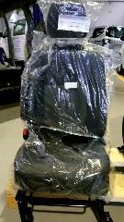 |  | TT02/ST01、TT15/ST08 | 2 | 34
 | ⬤🢥□D▽◇ | 取下手剎車飾蓋  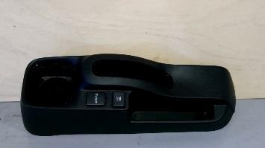 |  | TT15/ST08、TT53/ST28 | 1 | 5
 | ⬤🢥□D▽◇ | 取下左右滑門腳踏飾蓋上蓋  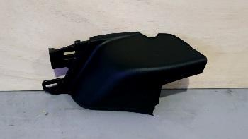 |  | TT53/ST28 | 1 | 4
 | ⬤🢥□D▽◇ | 取下左右滑門腳踏飾蓋  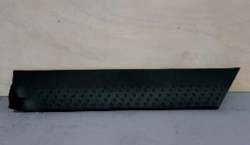 |  | TT53/ST28 | 1 | 2
 | ⬤🢥□D▽◇ | 取下正副駕B柱下飾蓋  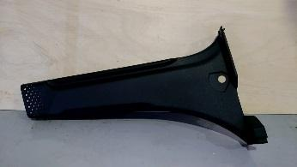 |  | TT53/ST28 | 1 | 10
 | ⬤🢥□D▽◇ | 取下正副駕B柱上飾蓋  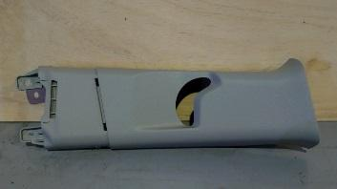 |  | TT53/ST28 | 1 | 10
 | ⬤🢥□D▽◇ | 取下正副駕A柱飾蓋  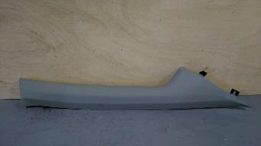 |  | TT53/ST28 | 1 | 6
 | ⬤🢥□D▽◇ | 取下車內行李勾  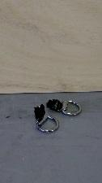 |  | TT02/ST01、TT15/ST08 | 1 | 5
 | ⬤🢥□D▽◇ | 尾取下門防水壓條  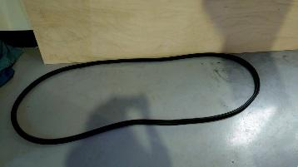 |  | 手作業 | 1 | 1
 | ⬤🢥□D▽◇ | 取下尾門飾蓋  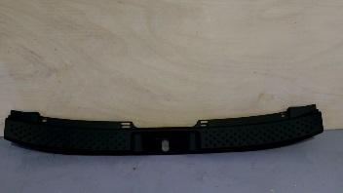 |  | TT53/ST28 | 1 | 2
 | ⬤🢥□D▽◇ | 取下安全帶護蓋  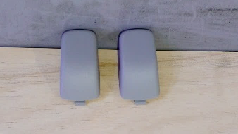 |  | TT53/ST28 | 1 | 1
 | ⬤🢥□D▽◇ | 取下三排椅左右下飾板  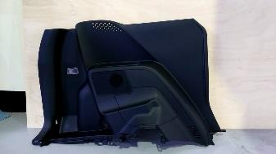 |  | TT53/ST28 | 1 | 10
 | ⬤🢥□D▽◇ | 取下三排椅左右上飾板  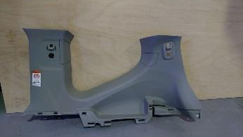 |  | TT53/ST28 | 1 | 4
 | ⬤🢥□D▽◇ | 取下三排椅左右上上飾蓋（小）  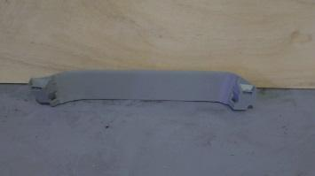 |  | TT53/ST28 | 1 | 4
 | ⬤🢥□D▽◇ | 取下三排安全帶(左右)  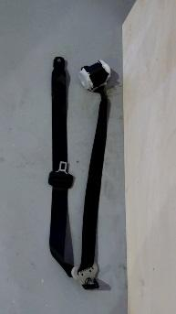 |  | TT15/ST08 | 1 | 10
 | ⬤🢥□D▽◇ | 取下地毯  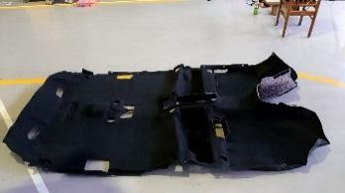 |  | 手作業 | 1 | 15
 | ⬤🢥□D▽◇ | 取下車底保麗龍左右  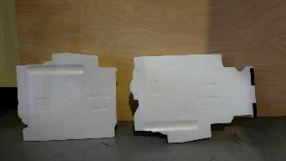 |  | 手作業 | 1 | 10
 | ⬤🢥□D▽◇ | 取下正副駕遮陽板  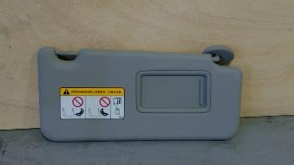 |  | TT16/ST09 | 1 | 10
 | ⬤🢥□D▽◇ | 取下後照鏡  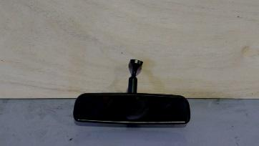 |  | TT14/ST07 | 1 | 2
 | ⬤🢥□D▽◇ | 取下駕駛室內燈  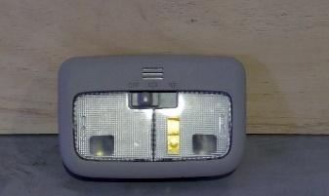 |  | TT16/ST09 | 1 | 5
 | ⬤🢥□D▽◇ | 取下車內（上）扶手  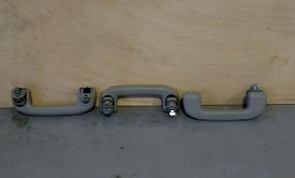 |  | TT17/ST22 | 1 | 15
 | ⬤🢥□D▽◇ | 取下車頂篷  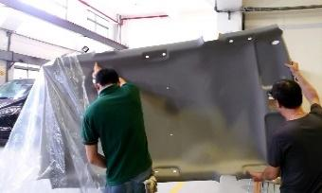 |  | 手作業 | 1 | 20
 | ⬤🢥□D▽◇ | 取下二排中間第三點安全帶  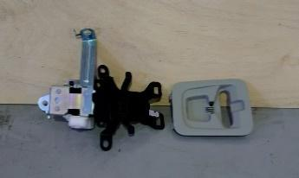 |  | TT02/ST01、TT15/ST08 | 1 | 5
 | ⬤🢥□D▽◇ | 取下左右滑門防水膠條  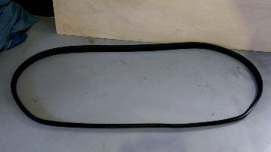 |  | 手作業 | 1 | 2
 | ⬤🢥□D▽◇ | 將拆下的內裝進行包覆  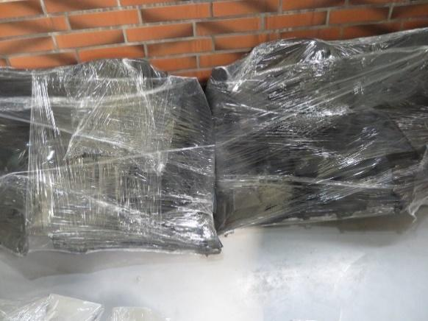 |  | 手作業 | 1 | 5
 | ⬤🢥□D▽◇ | 將拆下的內裝進行包覆  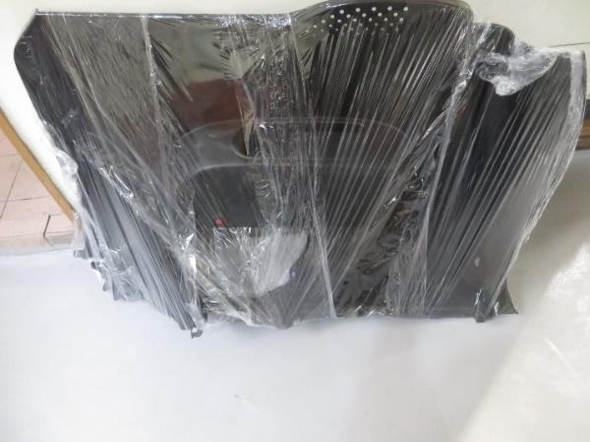 |  | 手作業 | 1 | 5
 | 🞅🢥■D▽◇ | 檢查拆下的車輛內裝部件，不可有傷痕或破損 |  | 目視 | 1 | 5
 | 🞅🢥□D▼◇ | 將拆下的部件放置在D2旁的物料區料架上 |  | 手作業 | 1 | 5
若上述任何步驟發生NG,立即重新調整至檢驗通過為止。

車輛後保桿拆除作業
    - 操作說明
      - 取下保險桿總成
      - 取下保險桿內相關配件
      - 取下尾燈及相關配件
    - 操作步驟:
步驟 | 操運檢遲儲品作輸驗延存檢 | 標準操作說明 | 使用儀器  或設備 | 使用工具或治具 | 工作  人數 | 工作時數(分)
 | ⬤🢥□D▽◇ | 取下左右保險桿螺絲  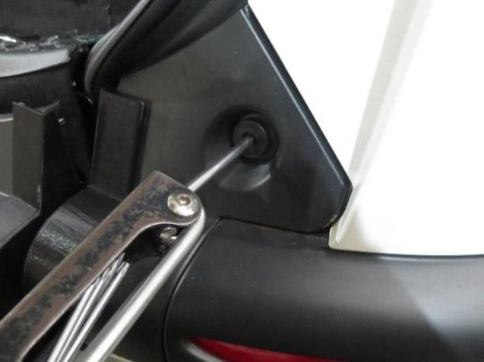 |  | TT14/ST07 | 1 | 1
 | ⬤🢥□D▽◇ | 取下左右保險桿螺絲  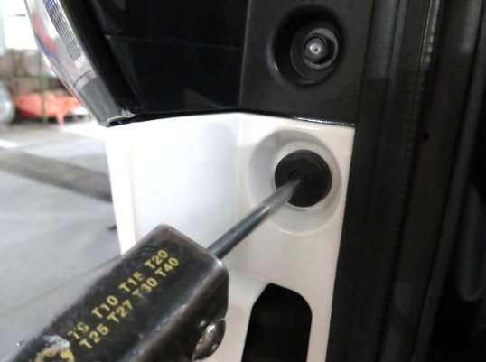 |  | TT14/ST07 | 1 | 1
 | ⬤🢥□D▽◇ | 取下後保桿卡準  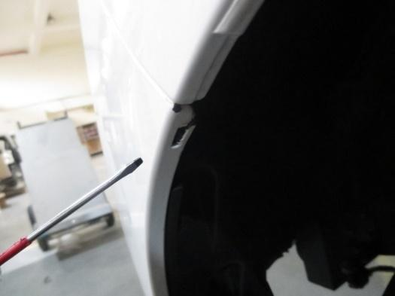 |  | TT16/ST09 | 1 | 5
 | ⬤🢥□D▽◇ | 取下後霧燈插頭  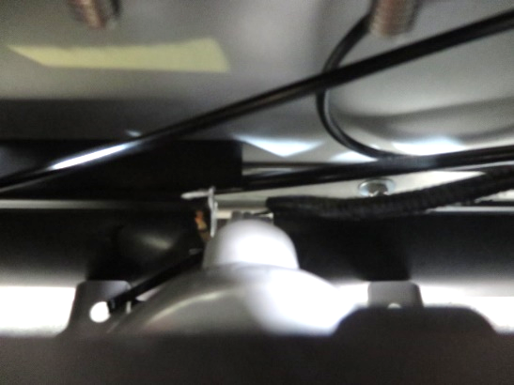 |  | 手作業 | 1 | 3
 | ⬤🢥□D▽◇ | 將保險桿包覆透明膜  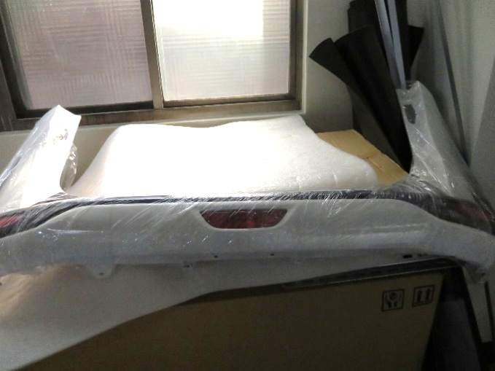 |  | 手作業 | 1 | 10
 | ⬤🢥□D▽◇ | 取下左右後輪弧蓋固定塞  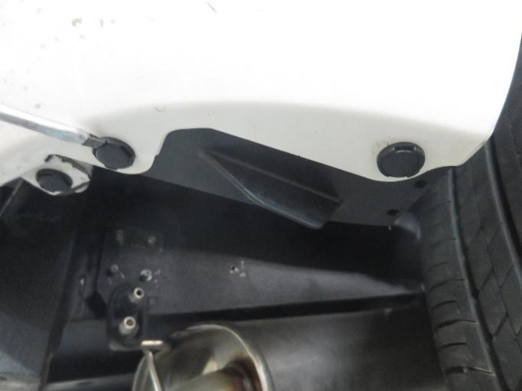 |  | TT16/ST09 | 1 | 2
 | ⬤🢥□D▽◇ | 取下左右後輪弧蓋  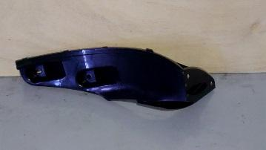 |  | 手作業 | 1 | 2
 | ⬤🢥□D▽◇ | 取下尾門導塊  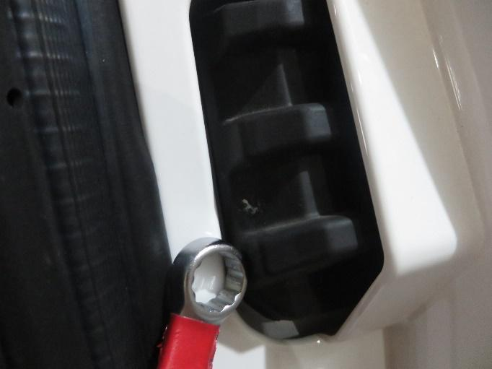 |  | TT14/ST07 | 1 | 4
 | ⬤🢥□D▽◇ | 取下尾門固定扣  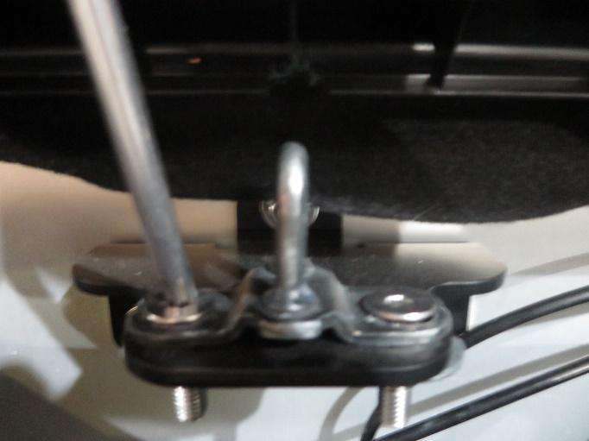 |  | TT14/ST07 | 1 | 2
 | ⬤🢥□D▽◇ | 取下左右後上葉子板  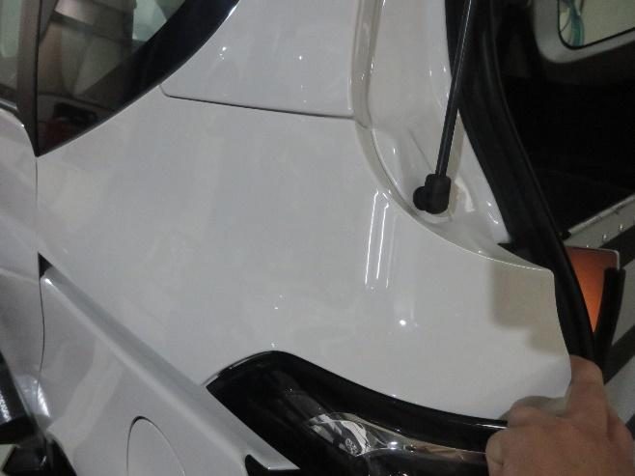 |  | TT53/ST28 | 1 | 3
 | ⬤🢥□D▽◇ | 取下左右尾燈螺絲  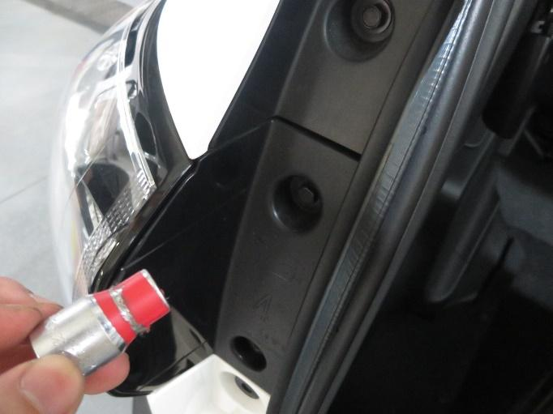 |  | TT02/ST01、TT15/ST08 | 1 | 5
 | ⬤🢥□D▽◇ | 取下左右尾燈  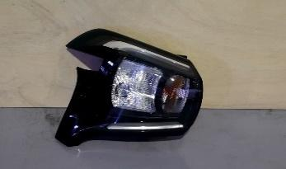 |  | TT02/ST01、TT15/ST08 | 1 | 5
 | ⬤🢥□D▽◇ | 將尾燈使用透明膜包覆  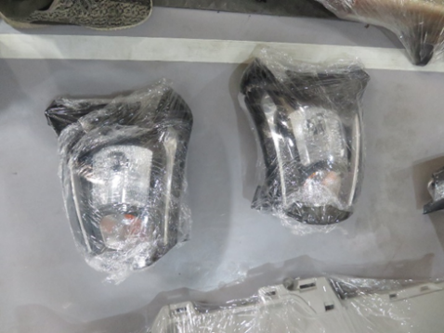 |  | 手作業 | 1 | 3
 | 🞅🢥■D▽◇ | 檢查拆下的車輛後保桿部件，不可有傷痕或破損 |  | 目視 | 1 | 5
 | 🞅🢥□D▼◇ | 將拆下的車輛後保桿部件放置在D2旁的物料區料架上 |  | 手作業 | 1 | 5
若上述任何步驟發生NG,立即重新調整至檢驗通過為止。

車輛尾門拆除作業
    - 操作說明:
      - 取下尾門雨刷水管與線路。
      - 將尾門取下。
      - 將尾門放於架上並且包覆防塵。
    - 操作步驟
步驟 | 操運檢遲儲品作輸驗延存檢 | 標準操作說明 | 使用儀器  或設備 | 使用工具或治具 | 工作  人數 | 工作時數(分)
 | ⬤🢥□D▽◇ | 取下尾門雨刷水管  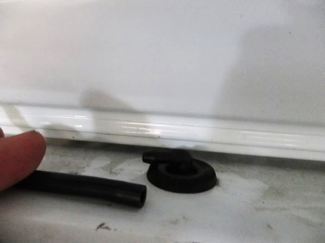 |  | 手作業 | 1 | 1
 | ⬤🢥□D▽◇ | 取下尾門線路開關  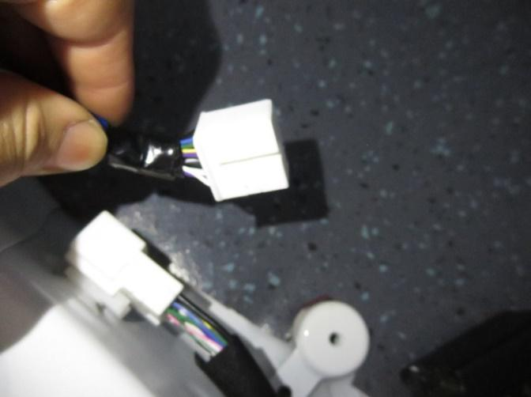 |  | 手作業 | 1 | 2
 | ⬤🢥□D▽◇ | 將線路拉出車外  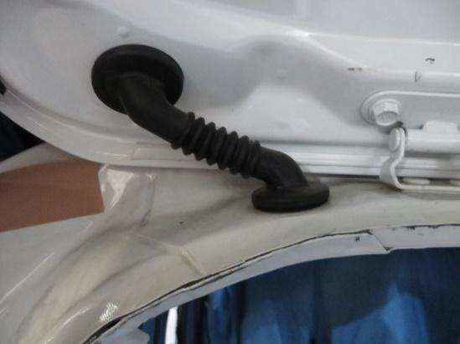 |  | 手作業 | 1 | 1
 | ⬤🢥□D▽◇ | 使用一字起子取下氣壓頂桿，地墊保護車殼  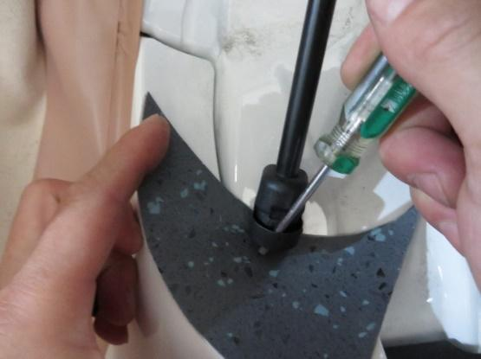 |  | TT16/ST09 | 1 | 4
 | ⬤🢥□D▽◇ | 螺帽尾門取下後將尾門搬離  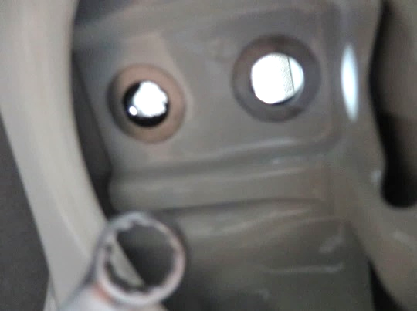 |  | TT14/ST07、TT15/ST08 | 2 | 10
 | ⬤🢥□D▽◇ | 將尾門放於架上並且包覆防塵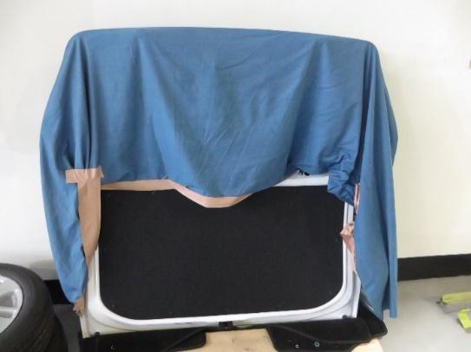 |  | 手作業 | 1 | 5
 | 🞅🢥■D▽◇ | 檢查拆下的車輛尾門部件，不可有傷痕或破損 |  | 目視 | 1 | 2
 | 🞅🢥□D▼◇ | 將拆下的部件放置在D2旁的物料區 |  | 手作業 | 1 | 5
若上述任何步驟發生NG,立即重新調整至檢驗通過為止。

車輛底盤裝置拆除作業
    - 操作說明:
      - 取下消音器本體
      - 取下排氣管中段
      - 取下活性碳罐與管路
      - 取下汽油箱總成
      - 取下汽油加油管
    - 操作步驟
步驟 | 操運檢遲儲品作輸驗延存檢 | 標準操作說明 | 使用儀器  或設備 | 使用工具或治具 | 工作  人數 | 工作時數(分)
 | ⬤🢥□D▽◇ | 取下消音器連接螺絲  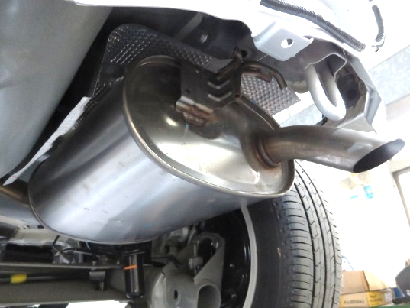 |  | TT02/ST01、TT15/ST08 | 2 | 5
 | ⬤🢥□D▽◇ | 取下消音器減震環  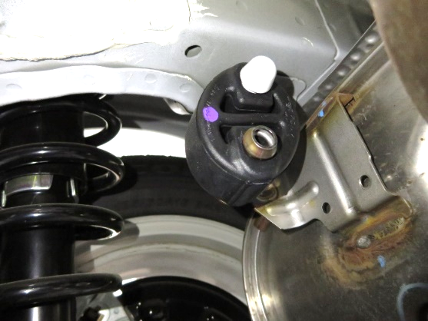 |  | TT16/ST09 | 2 | 5
 | ⬤🢥□D▽◇ | 取下消音器隔熱板  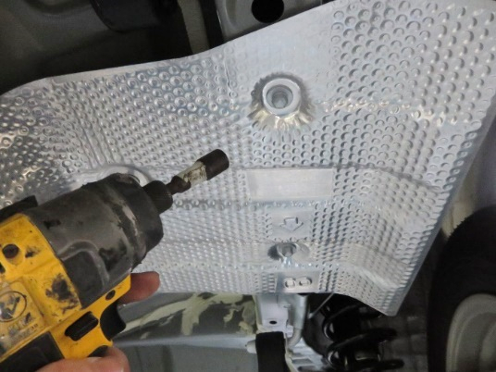 |  | TT02/ST01、TT15/ST08 | 1 | 2
 | ⬤🢥□D▽◇ | 車身固定架  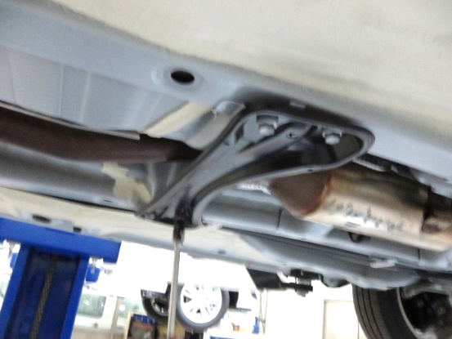 |  | TT15/ST08 | 1 | 2
 | ⬤🢥□D▽◇ | 取下排氣管中段螺絲  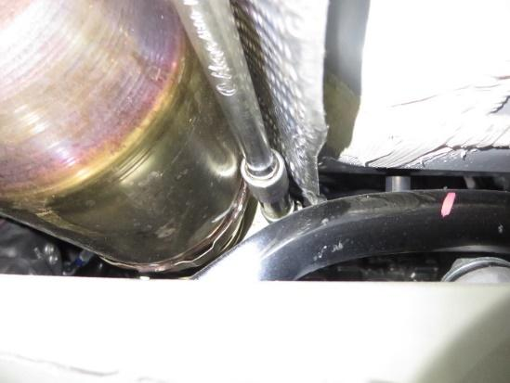 |  | TT15/ST08 | 1 | 8
 | ⬤🢥□D▽◇ | 取下排氣管中段減震吊環  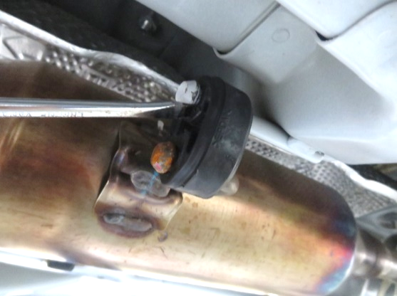 |  | TT16/ST09 | 1 | 2
 | ⬤🢥□D▽◇ | 取下含氧感知器  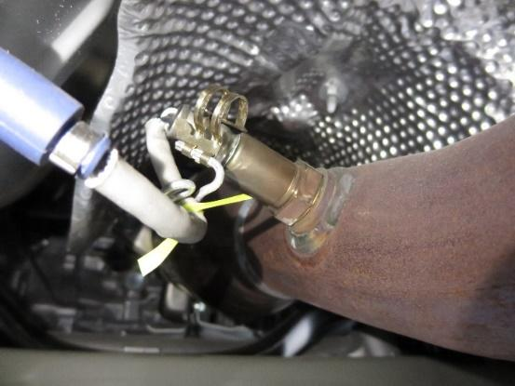 |  | TT14/ST07 | 1 | 2
 | ⬤🢥□D▽◇ | 將排氣管中斷取下  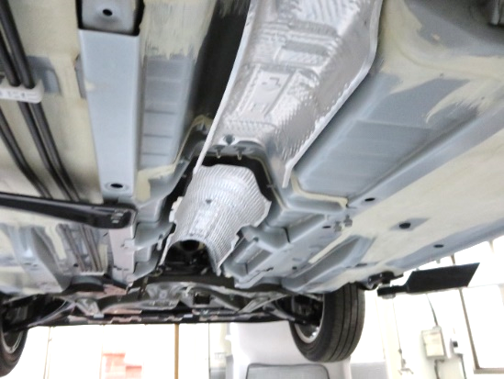 |  | 手作業 | 2 | 1
 | ⬤🢥□D▽◇ | 取下活性碳罐及管路  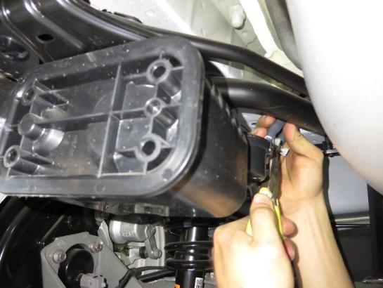 |  | TT17/ST22 | 1 | 20
 | ⬤🢥□D▽◇ | 取下汽油泵浦線路  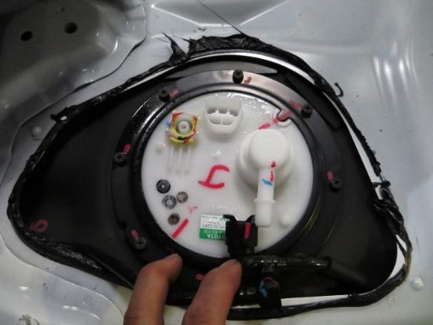 |  | TT17/ST22 | 2 | 10
 | ⬤🢥□D▽◇ | 取下進油管夾環  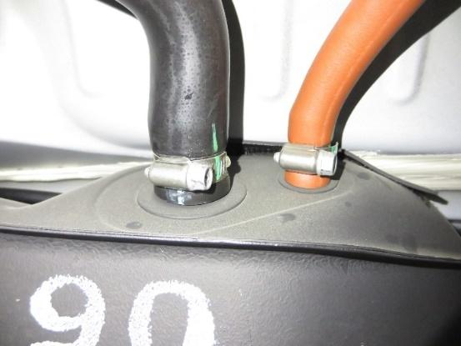 |  | TT15/ST08 | 1 | 3
 | ⬤🢥□D▽◇ | 取下汽油箱固定帶螺絲  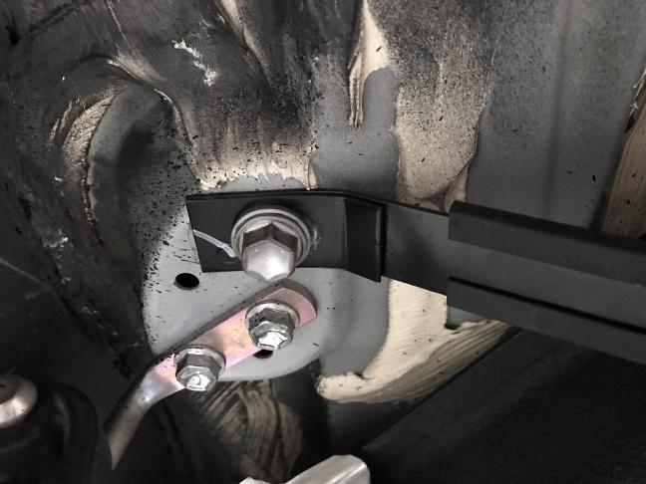 |  | TT02/ST01、TT15/ST08 | 1 | 10
 | ⬤🢥□D▽◇ | 取下手剎車干涉線路  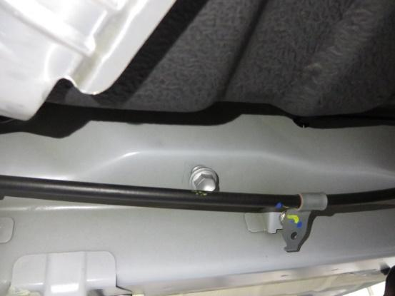 |  | TT02/ST01、TT15/ST08 | 1 | 2
 | ⬤🢥□D▽◇ | 將汽油箱下放  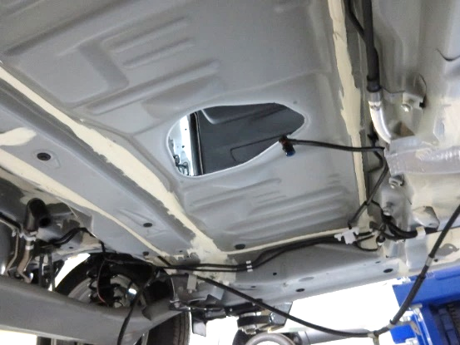 |  | ST29 | 2 | 3
 | ○🢥□D▼◇ | 將汽油箱放入層架內  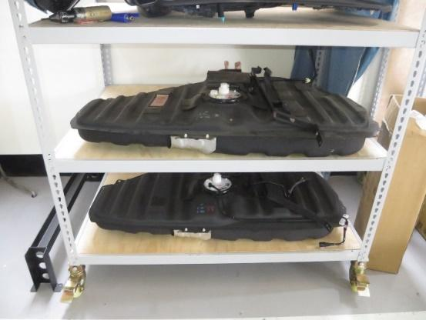 |  | 手作業 | 2 | 2
 | ⬤🢥□D▽◇ | 取下汽油加油管-將鐵環勾起  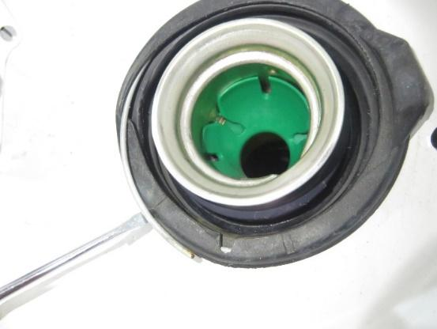 |  | TT16/ST09 | 1 | 5
 | ⬤🢥□D▽◇ | 將加油管取下  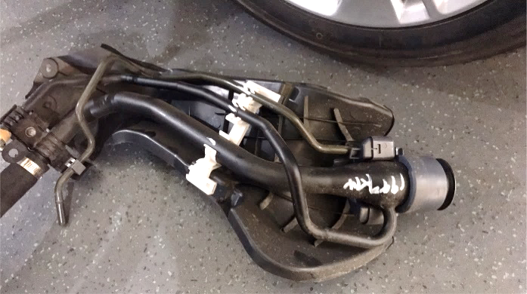 |  | 手作業 | 1 | 15
 | 🞅🢥■D▽◇ | 施工中加油頸管拆除後封管確認 |  | 目視
 | ⬤🢥□D▽◇ | 取下左右後輪胎  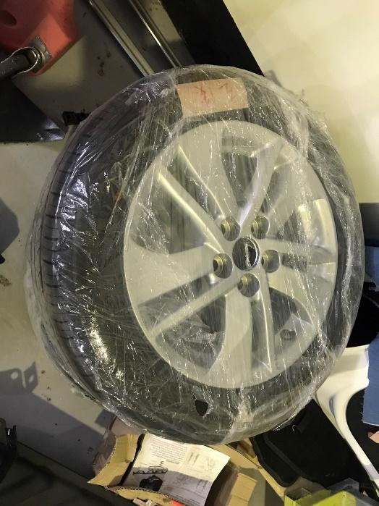 |  | TT15/ST08 | 1 | 5
 | ⬤🢥□D▽◇ | 取下左右後避震器  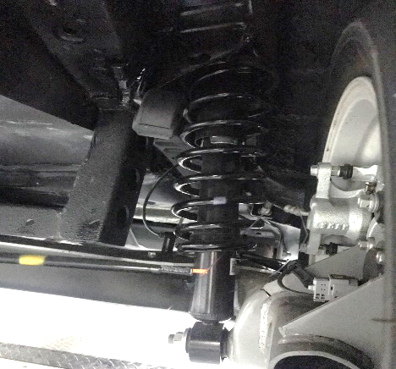 |  | TT15/ST08 | 1 | 8
 | ⬤🢥□D▽◇ | 將後車軸固定避免下垂  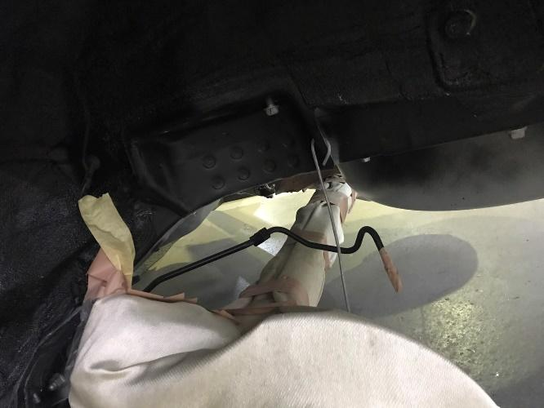 |  | 手作業 | 2 | 5
 | 🞅🢥■D▽◇ | 檢查拆下的車輛底盤裝置部件，不可有傷痕或破損 |  | 目視
 | 🞅🢥□D▼◇ | 將拆下的部件放置在D2旁的物料區 |  | 手作業 | 1 | 5
 | 🞅🢥■D▽◇ | 確保拆除之顧客財產再製品完整收納保護於暫存區 |  | 目視 | 1 | 5
若上述任何步驟發生NG,立即重新調整至檢驗通過為止。

車輛防塵作業
    - 操作說明
      - 使用汽車車蓋包覆車頂防塵
      - 車門安裝防塵套
      - 尾門安裝防塵套
      - 將駕駛座儀表板內裝包覆防塵
      - 左右後排車內防塵
      - 車內地板防塵
      - 後車軸防塵包覆
    - 操作步驟
步驟 | 操運檢遲儲品作輸驗延存檢 | 標準操作說明 | 使用儀器或設備 | 使用工具或治具 | 工作  人數 | 工作時數(分)
 | ⬤🢥□D▽◇ | 使用汽車車蓋包覆車頂防塵  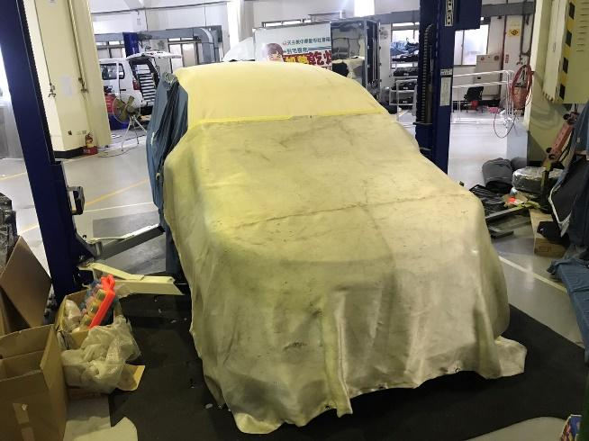 |  | 手作業 | 2 | 5
 | ⬤🢥□D▽◇ | 左右前門安裝防塵套  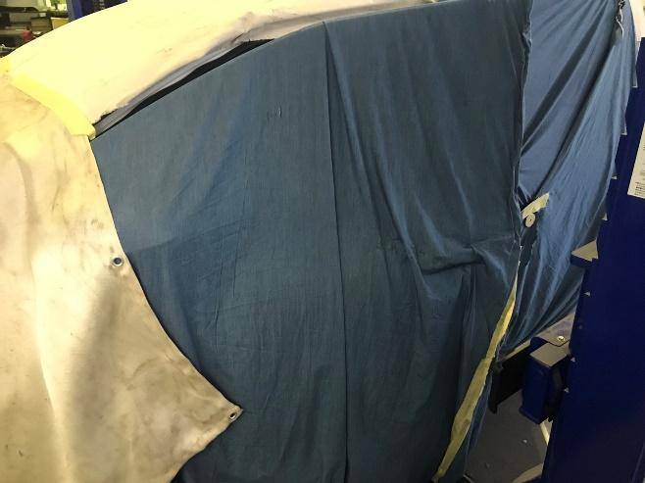 |  | 手作業 | 1 | 5
 | ⬤🢥□D▽◇ | 左右側門安裝防塵套  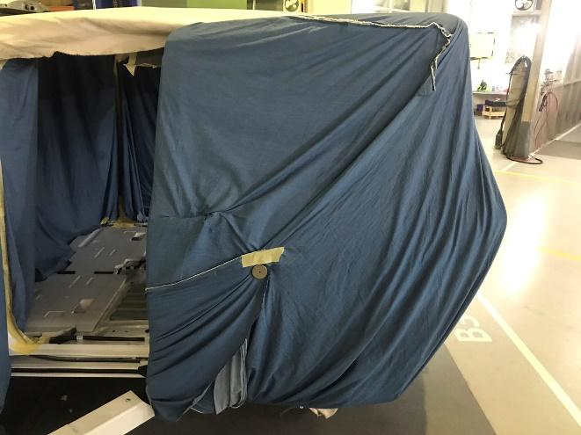 |  | 手作業 | 1 | 5
 | ⬤🢥□D▽◇ | 尾門安裝防塵套  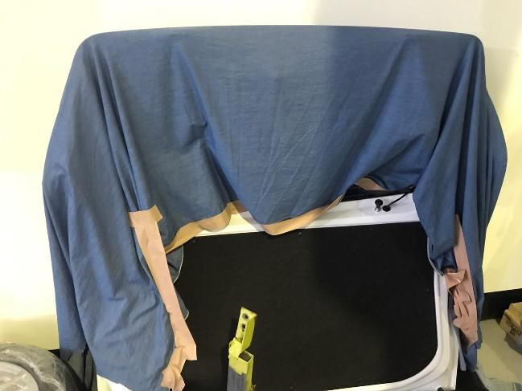 |  | 手作業 | 1 | 5
 | ⬤🢥□D▽◇ | 將駕駛座儀表板內裝包覆防塵  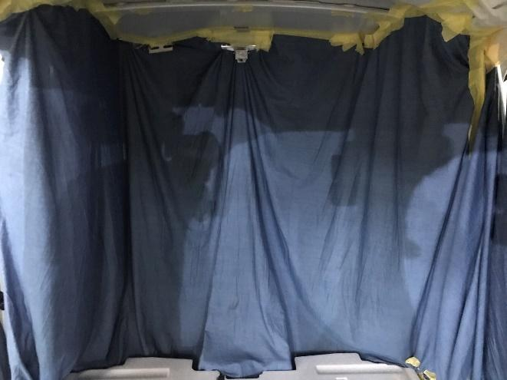 |  | 手作業 | 2 | 10
 | ⬤🢥□D▽◇ | 左右後排車內防塵  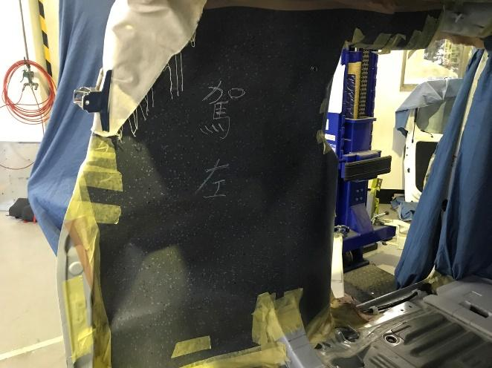 |  | 手作業 |  | 10
 | ⬤🢥□D▽◇ | 車內地板防塵  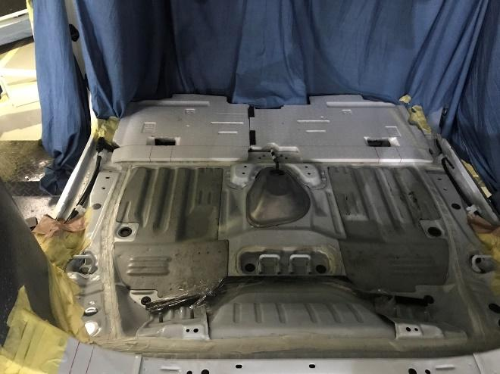 |  | 手作業 | 1 | 5
 | ⬤🢥□D▽◇ | 後車軸防塵包覆  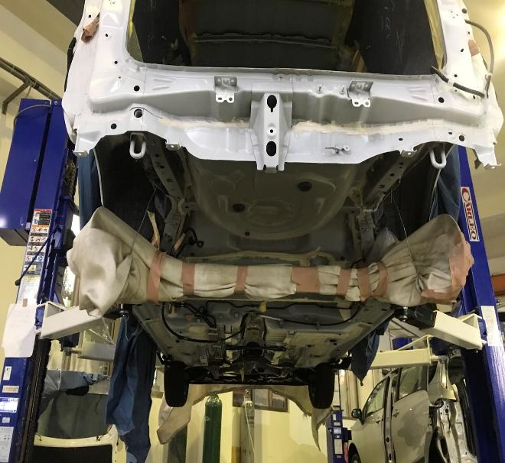 |  | 手作業 | 2 | 10
 | 🞅🢥■D▽◇ | 檢查防塵包覆，非加工部位不可外露 |  | 目視
若上述任何步驟發生NG,立即重新調整至檢驗通過為止。

車輛輪椅區改低切焊作業(活動式坡道)

本作業執行地點：土城廠、樹八廠
廠務單位人員依據「載運輪椅使用者車輛焊接規範（WO-T01）」執行焊接作業，並將檢驗結果記錄於「自主檢查表」(TB-T05)。

作業標準流程圖

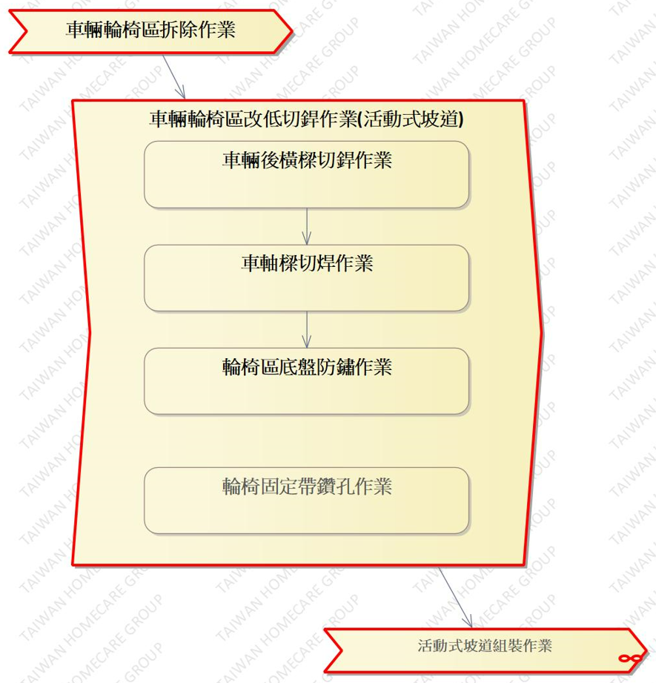

車輛後橫樑切焊作業
    - 操作說明
      - 標示切割尺寸，使用軍鋸刀切割。
      - 固定位置後焊接。
      - 磨平焊接處後防鏽。
    - 操作步驟
步驟 | 操運檢遲儲品作輸驗延存檢 | 標準操作說明 | 使用儀器或設備 | 使用工具或治具 | 工作  人數 | 工作時數(分)
 | ⬤🢥□D▽◇ | 依照內斜坡板作業圖面進行後橫樑施工標記  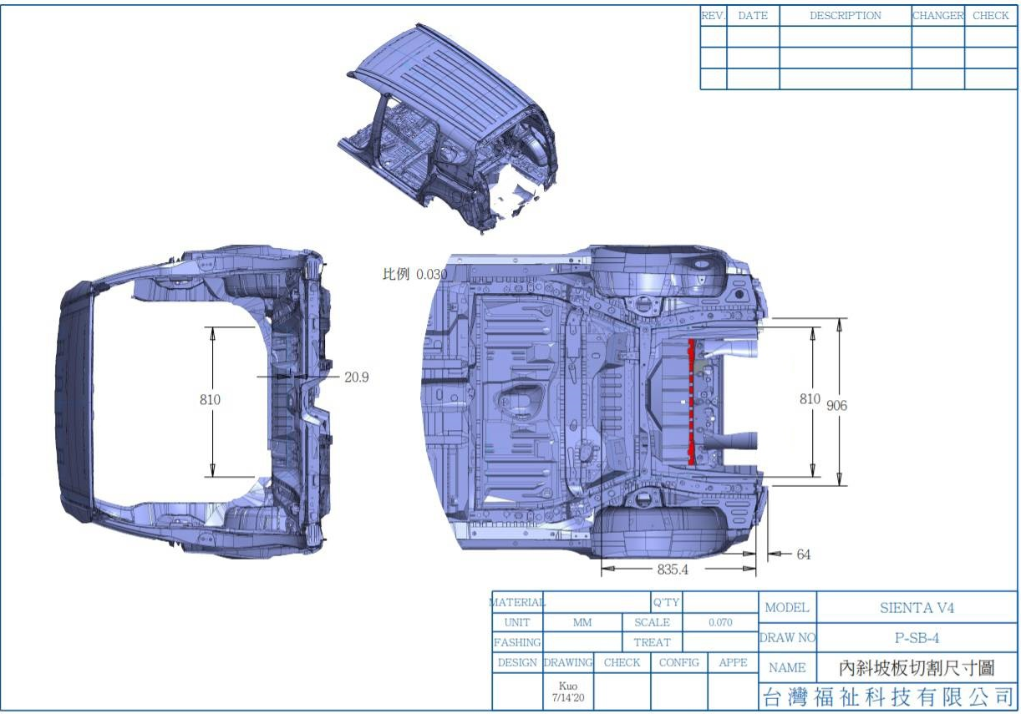 |  | 手作業 |  | 10
 | ⬤🢥□D▽◇ | 安裝將車體保護架  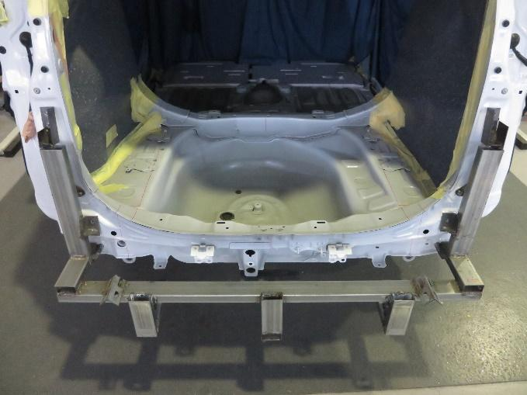 |  | TT15/ST08 | 2 | 8
 | ⬤🢥□D▽◇ | 標記中心線  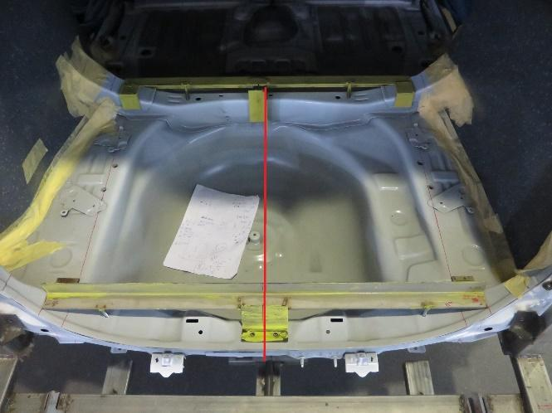 |  | 手作業 | 1 | 20
 | ⬤🢥□D▽◇ | 標示內斜坡切割位置  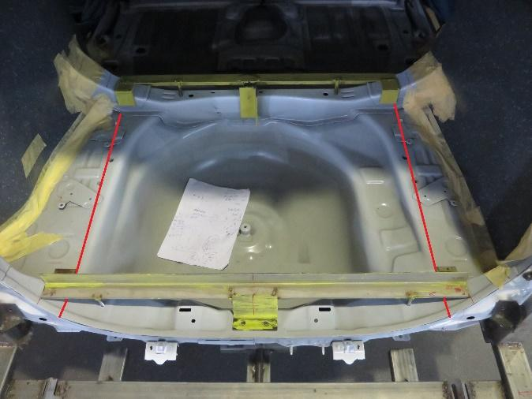 | TG21 | 手作業 | 1 | 5
 | ⬤🢥□D▽◇ | 標示後橫樑切割位置  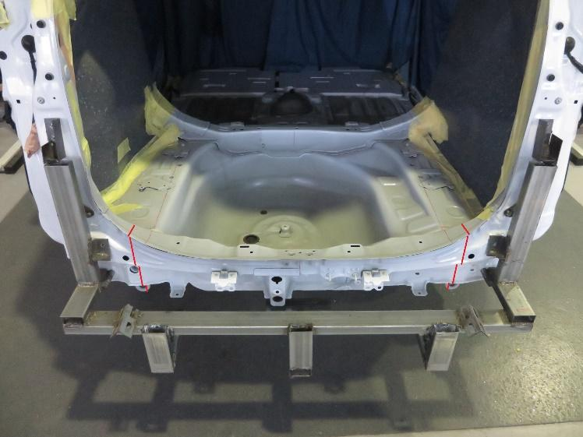 |  | 手作業 | １ | 15
 | 🞅🢥■D▽◇ | 檢查標記的切割位置與圖面相符 |  | 目視 | 1 | 3
 | ⬤🢥□D▽◇ | 切割後橫樑  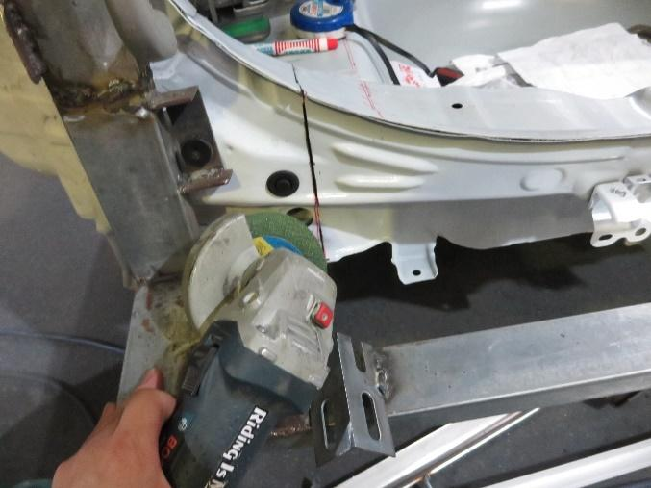 |  | TT25/ST05、TT25/ST05 | 2 | 110
 | ⬤🢥□D▽◇ | 後橫樑與保護架對齊並定位  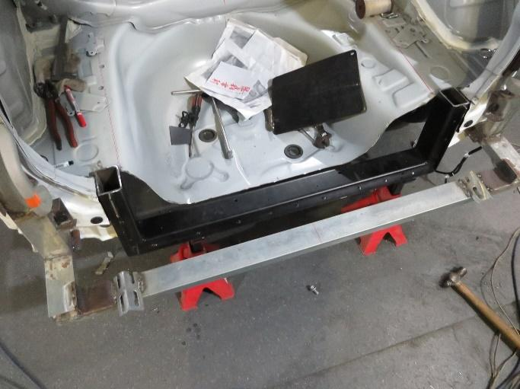 |  | 手工具 | 1 | 5
 | ⬤🢥□D▽◇ | 將後橫樑焊接  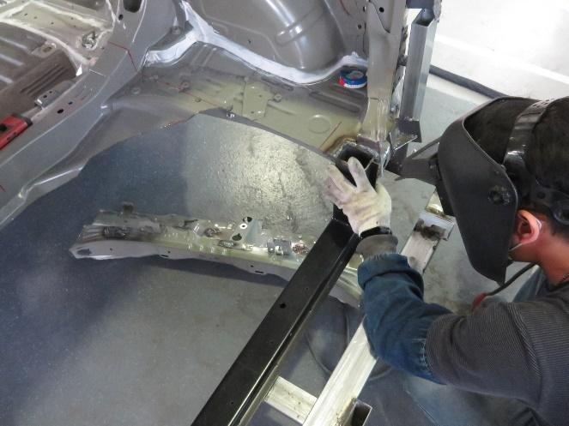 |  | TE23 | 1 | 85
 | ⬤🢥□D▽◇ | 磨平焊接處  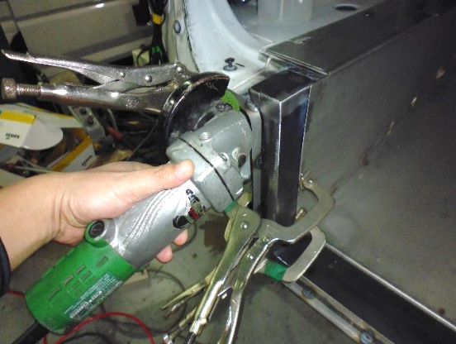 |  | TT25/ST05 | １ | 15
 | 🞅🢥■D▽◇ | 檢查內斜坡板後橫樑切割尺寸是否正確 |  | 目視 | 1 | 3
 | ⬤🢥□D▽◇ | 將後車軸樑位置擺放及定位  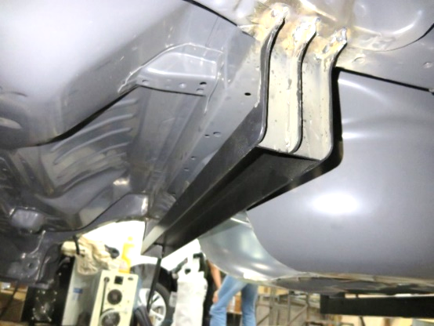 |  | 手作業 | 1 | 15
 | ⬤🢥□D▽◇ | 焊接後輪軸補強樑   |  |  | 1 | 35
 | ⬤🢥□D▽◇ | 噴鍍鋅漆  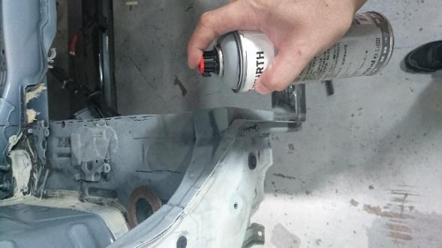 | TT30 |  | 1 | 5
 | 🞅🢥■D▽◇ | 焊接後防鏽塗裝是否完整 |  | 目視 | 1 | 3
若上述任何步驟發生NG,立即重新調整至檢驗通過為止。

車輛輪椅區(內斜坡板)切焊作業
    - 操作說明
      - 依照內斜坡板作業圖面進行施工標記
      - 標示內斜坡板切割位置
      - 切割車輛地板
      - 移除車地板
      - 檢查內斜坡板切割尺寸是否正確
      - 內斜坡依照圖面尺寸焊接安裝。
      - 內斜坡固定點位置標註造牙拉帽m6
      - 將內斜坡板安裝於車體上
      - 內斜坡板與後橫樑鑽孔
      - 內斜坡板與後橫樑拉釘固定
      - 接縫處上車身膠防水
    - 操作步驟
步驟 | 操運檢遲儲品作輸驗延存檢 | 標準操作說明 | 使用儀器或設備 | 使用工具或治具 | 工作  人數 | 工作時數(分)
 | ⬤🢥□D▽◇ | 依照內斜坡板作業圖面進行施工標記  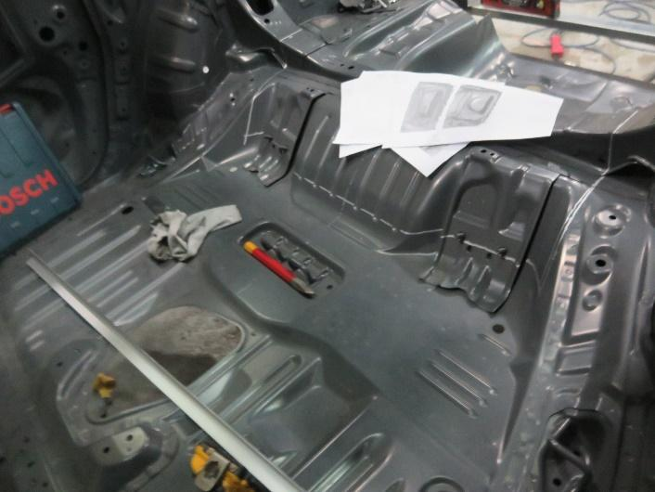 |  | 手工具 | 1 | 5
 | ⬤🢥□D▽◇ | 切割車輛地板  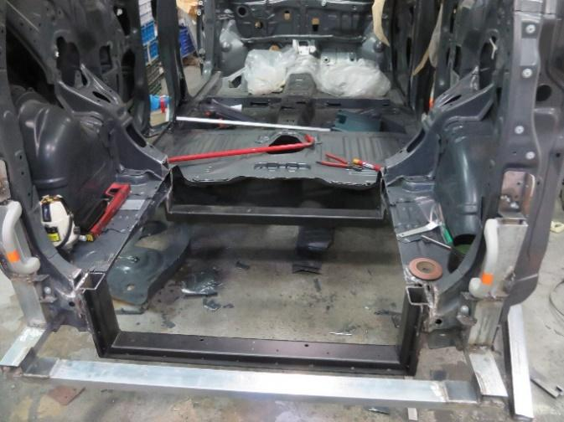 |  | TT25/ST05、TT25/ST05 | １ | 130
 | 🞅🢥■D▽◇ | 檢查內斜坡板切割尺寸是否正確 | TM02/SM21 |  | 1 | 3
 | 🞅🢥■D▽◇ | 檢查內斜坡板切割過程是否傷及其他車輛裝置，若有，請填寫於自主檢查表中 |  |  | 1 | 3
 | ⬤🢥□D▽◇ | 將內斜坡板安裝於車體上  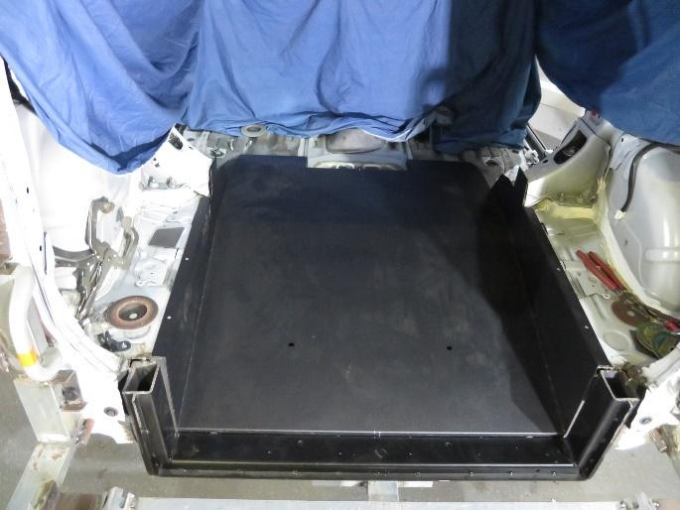 |  | TT02/ST01、TT09/ST12 | 2 | 35
 | ⬤🢥□D▽◇ | 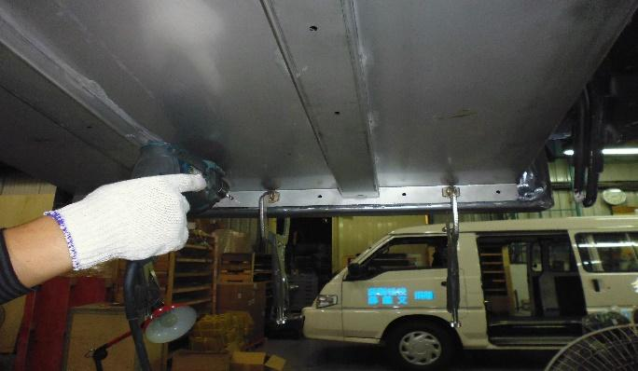  內斜坡板與後橫樑鑽孔 |  | TT01/ST03 | 1 | 10
 | 🞅🢥■D▽◇ | 檢查內斜坡焊接安裝後與圖面尺寸是否正確 |  |  | 1 | 1
 | ⬤🢥□D▽◇ | 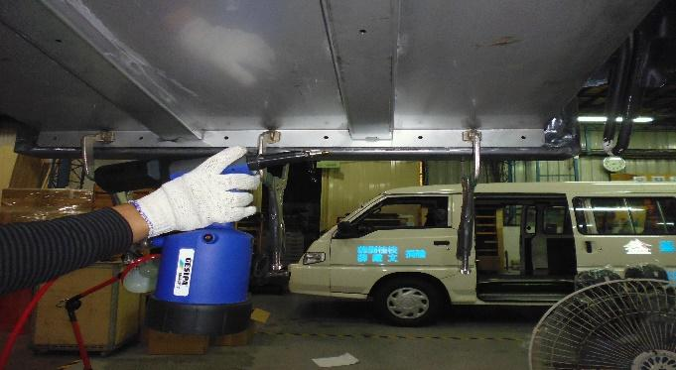  內斜坡板與後橫樑拉釘固定 | SE11 |  | 1 | 5
 | 🞅🢥■D▽◇ | 檢查內斜坡板安裝之拉釘是否固定正確 |  |  | 1 | 2
 | ⬤🢥□D▽◇ | 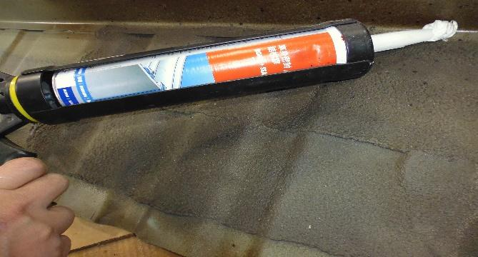  接縫處上車身膠防水 |  | 手工具 | １ | 30
 | 🞅🢥■D▽◇ | 施工件接縫處之車身膠塗覆完整 |  |  | 1 | 2
若上述任何步的發生NG,立即重新調適至檢驗通過為止。

輪椅區底盤防鏽作業
    - 操作說明
      - 焊渣除料-將車底焊接殘渣清除
      - 將車體其他位置包覆避免噴漆
      - 防鏽塗層-鍍鋅塗層將鐵件外部均勻上漆，靜置120分鐘
      - 底漆塗層-鋅鉻黃底漆將鐵件外部均勻上漆，靜置120分鐘
      - 將多餘底漆用200目砂紙拋平
      - 面漆除料-平光黑漆鐵件外部均勻上漆，靜置120分鐘
      - 保護塗層-防撞隔音底漆鐵件外部均勻上漆，靜置120分鐘
    - 操作步驟
步  驟 | 操運檢遲儲品作輸驗延存檢 | 標準操作說明 | 使用儀器或設備 | 使用工具或治具 | 工作  人數 | 工作時數(分)
 | ⬤🢥□D▽◇ | 焊渣除料-將車底焊接殘渣清除  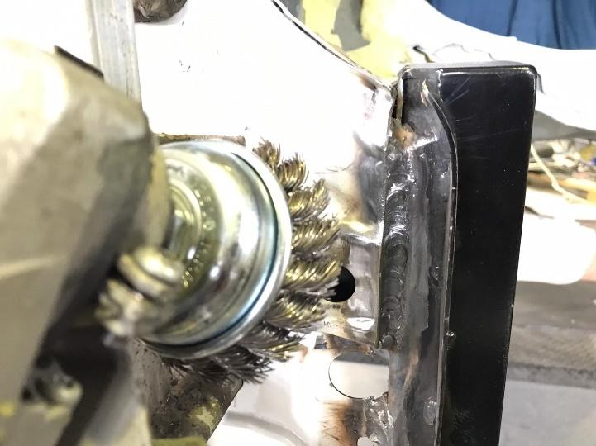 | TT09/ST12 | TT25/ST05 | 1 | 20
 | ⬤🢥□D▽◇ | 將車體其他位置包覆避免噴漆   |  | 手工具 | 1 | 30
 | ⬤🢥□D▽◇ | 防鏽塗層-鍍鋅塗層將鐵件外部均勻上漆、靜置120分鐘  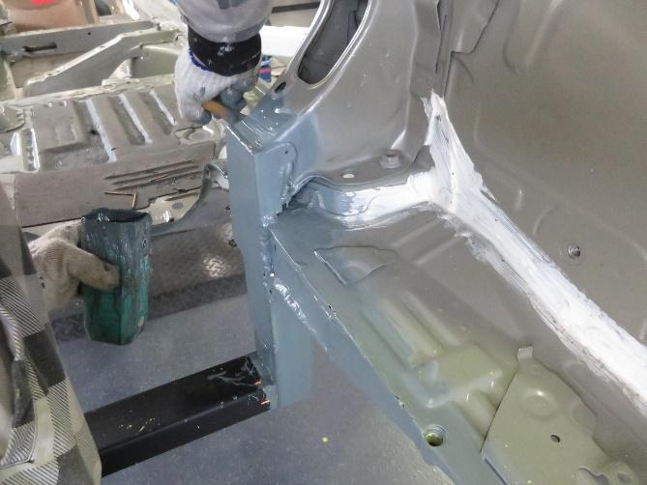 | TT09/ST12 | TT30 | 1 | 80
 | ⬤🢥□D▽◇ | 底漆塗層-鋅鉻黃底漆將鐵件外部均勻上漆、靜置120分鐘  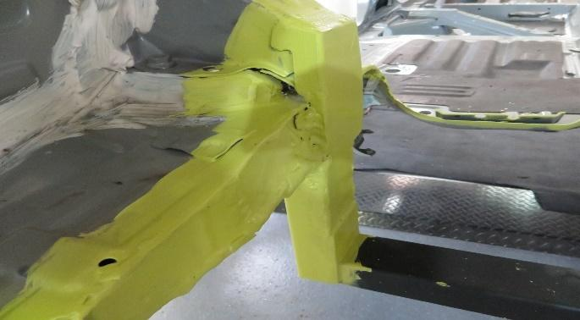 | TT09/ST12 | TT30 | 1 | 80
 | ⬤🢥□D▽◇ | 將多餘底漆用200目砂紙拋平  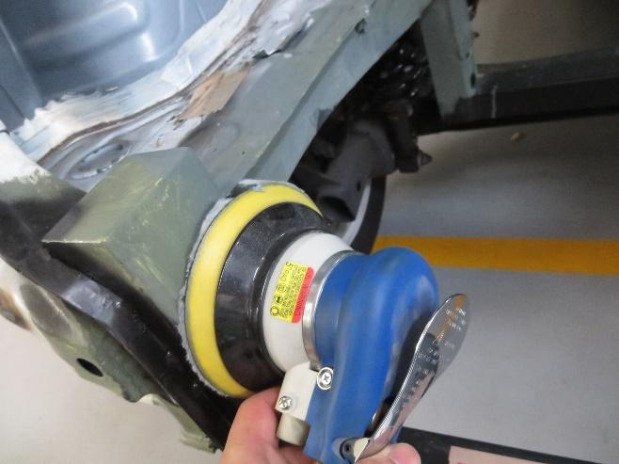 | TT09/ST12 | TT02/ST01 | 1 | 10
 | ⬤🢥□D▽◇ | 面漆除料-平光黑噴漆鐵件外部均勻上漆、靜置120分鐘  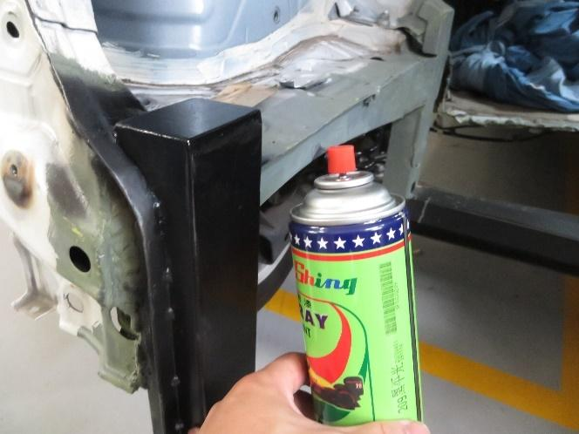 | TT09/ST12 | TT30 | 1 | 80
 | ⬤🢥□D▽◇ | 保護塗層-防撞隔音底漆鐵件外部均勻上漆、靜置120分鐘  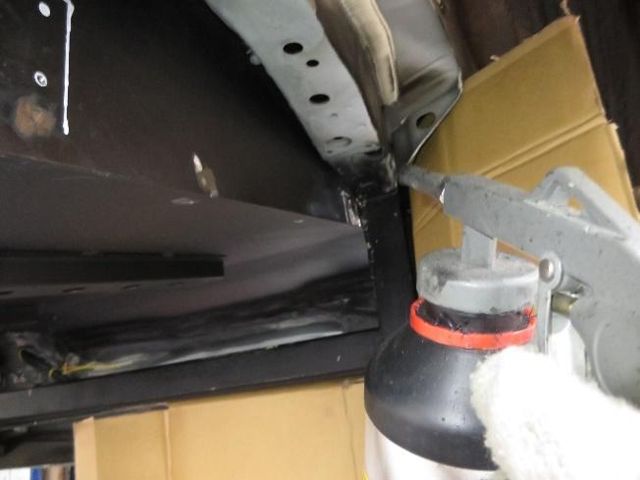 | TT09/ST12 | TT30 | 1 | 30
若上述任何步驟發生NG,立即重新調整至檢驗通過為止。

活動式坡道組裝作業
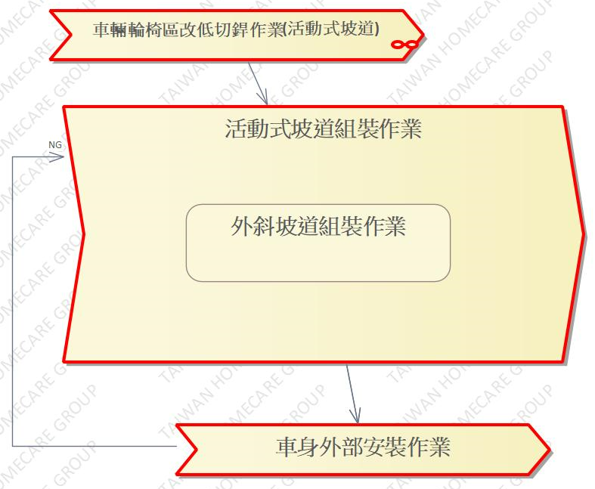

本作業執行地點：土城廠、樹八廠

作業標準流程圖

外斜坡道組裝作業
    - 操作說明
      - 依照圖面組裝機構件15N.m
      - 組裝機構件15N.m
      - 安裝外斜坡板左右固定卡準。
      - 左右固定卡準作動需正常功能。
      - 內折開關。
      - 安裝外翻扭力桿
      - 安裝尾門扣
      - 安裝內折固定點。
      - 將一板組裝相關配件
      - 組裝內折固定桿，螺絲長度正確且搭配尼龍螺帽上膠鎖緊。15N.m
      - 組裝外蓋板15N.m
      - 一板活頁後橫樑銑牙
      - 將外斜坡一板固定於車體
      - 將二板與三板活頁組裝15N.m
      - 將三板與二板活頁組裝15N.m
      - 組裝定位板15N.m
      - 組裝輔助扶手15N.m
      - 外斜坡板作動件螺絲添加螺絲膠。
      - 外斜坡板填貼防滑砂紙。
      - 外斜坡邊緣膠條。
      - 兩側黏貼黃黑膠帶
      - 黏貼防滑膠帶
    - 操作步驟
步驟 | 操運檢遲儲品作輸驗延存檢 | 標準操作說明 | 使用儀器或設備 | 使用工具或治具 | 工作  人數 | 工作時數(分)
 | ⬤🢥□D▽◇ | 組裝機構件15N.m  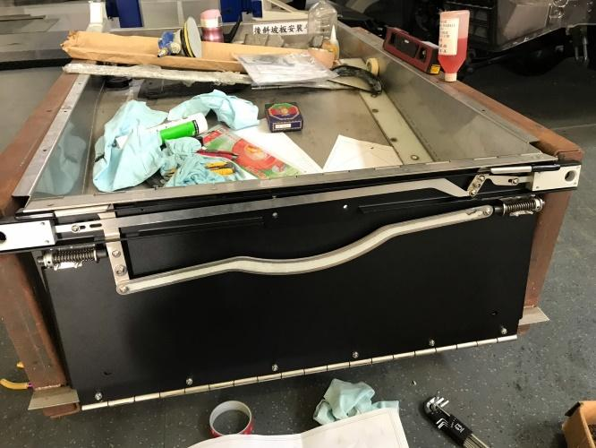 | SM08 | TT14/ST07 | 1 | 15
 | ⬤🢥□D▽◇ | 安裝外斜坡板左右固定卡準。  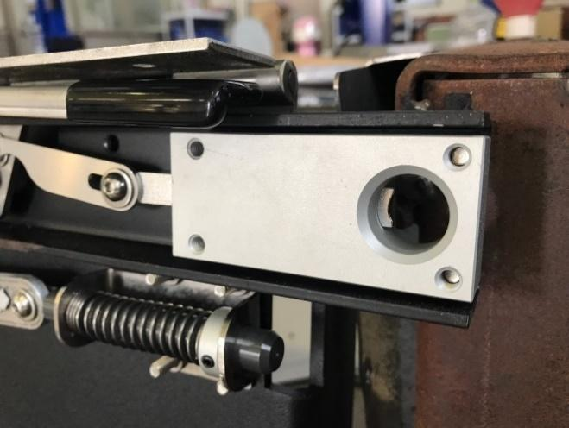 | SM08 | TT14/ST07 | 2 | 60
 | ⬤🢥□D▽◇ | 左右固定卡準作動需正常功能。  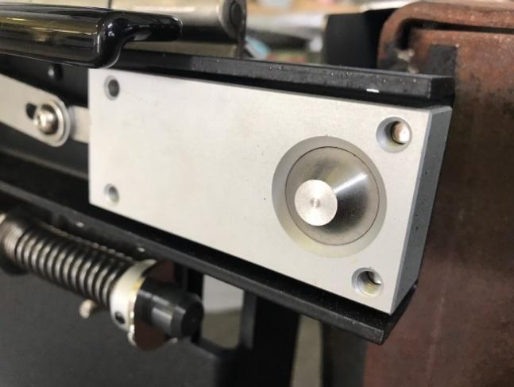 | SM08 | TT14/ST07 | 2 | 60
 | ⬤🢥□D▽◇ | 內折開關。  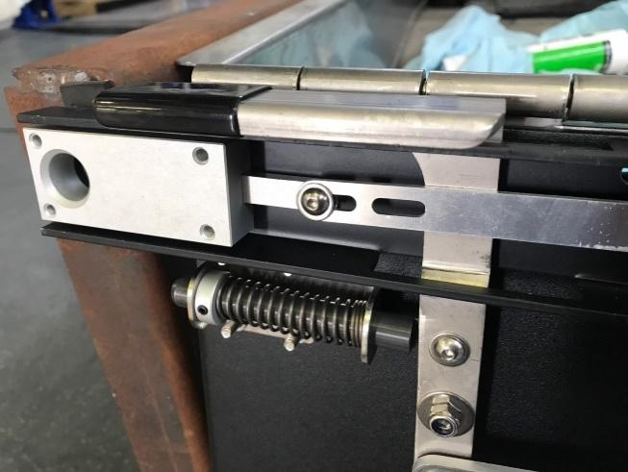 | SM08 | TT14/ST07 | 2 | 20
 | ⬤🢥□D▽◇ | 安裝外翻扭力桿  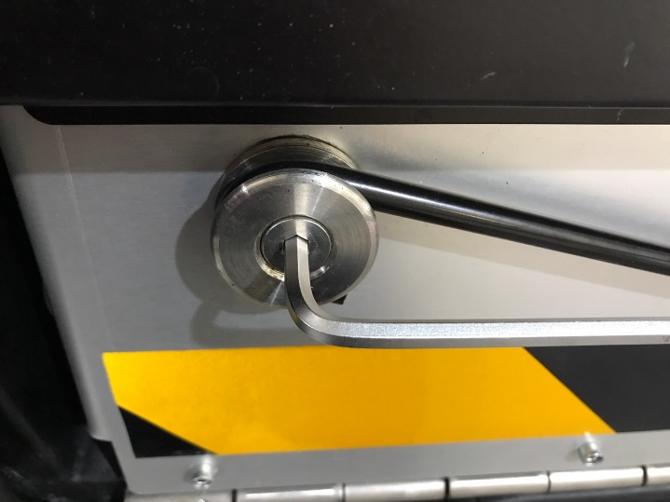 | SM08 | TT14/ST07 | 1 | 20
 | ⬤🢥□D▽◇ | 安裝尾門扣  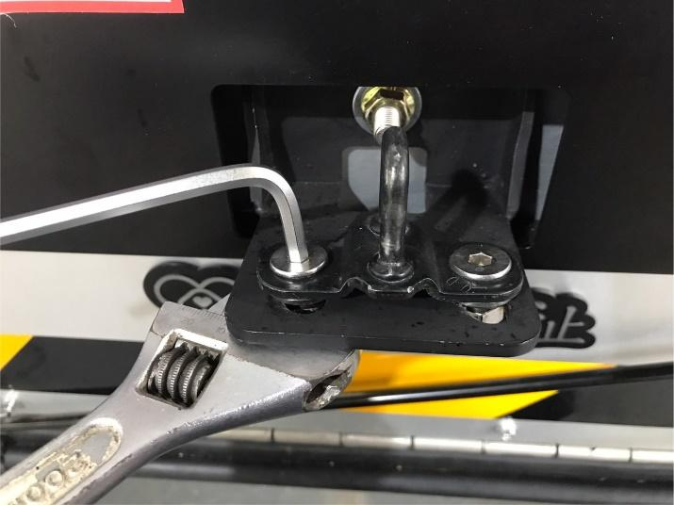 | SM08 | TT14/ST07 | 1 | 15
 | ⬤🢥□D▽◇ | 安裝內折固定點。  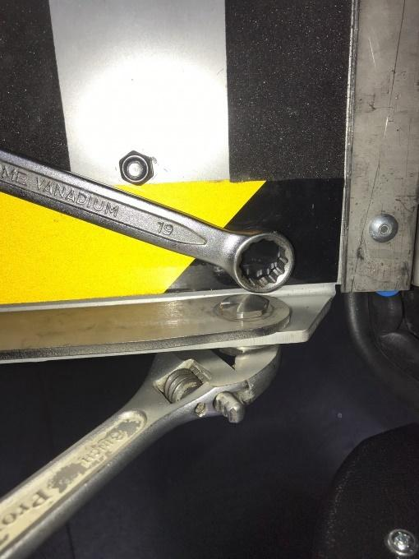 | SM08 | TT02/ST01 | 2 | 30
 | ⬤🢥□D▽◇ | 組裝第一板相關配件  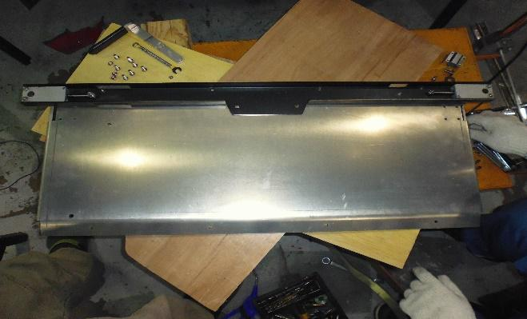 | SM08 | TT02/ST01 | 2 | 30
 | ⬤🢥□D▽◇ | 組裝內折固定桿，螺絲長度正確且搭配尼龍螺帽上膠鎖緊。15N.m  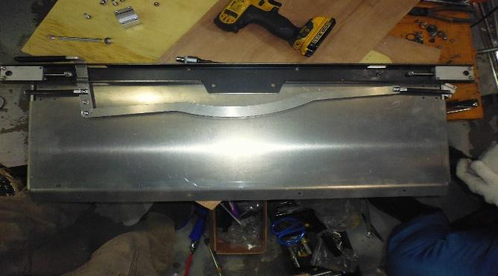 | SM08 | TT02/ST01 | 2 | 60
 | ⬤🢥□D▽◇ | 組裝外蓋板15N.m  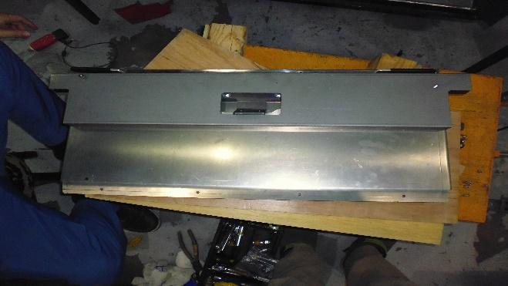 | SM08 | TT02/ST01 | 1 | 15
 | ⬤🢥□D▽◇ | 一板活頁後橫樑銑牙  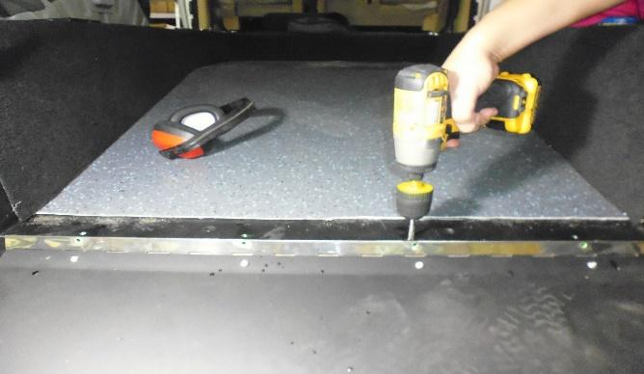 | SM08 | TT02/ST01 | 1 | 15
 | ⬤🢥□D▽◇ | 將外斜坡一板固定於車體  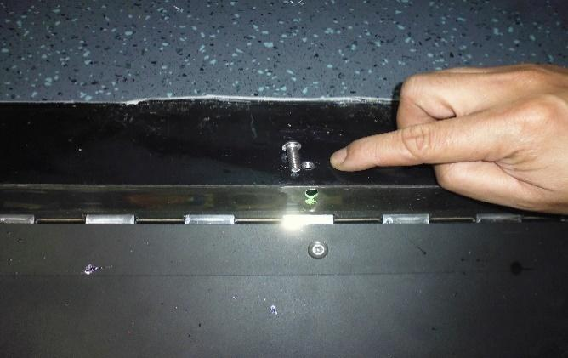 | SM08 | TT02/ST01 | 2 | 20
 | ⬤🢥□D▽◇ | 將二板與三板活頁組裝15N.m  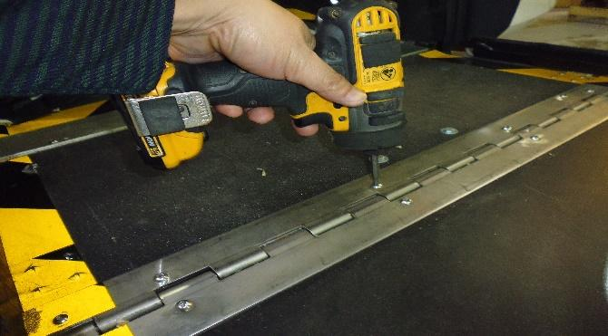 | SM08 | TT02/ST01 | 2 | 20
 | ⬤🢥□D▽◇ | 將三板與二板活頁組裝15N.m  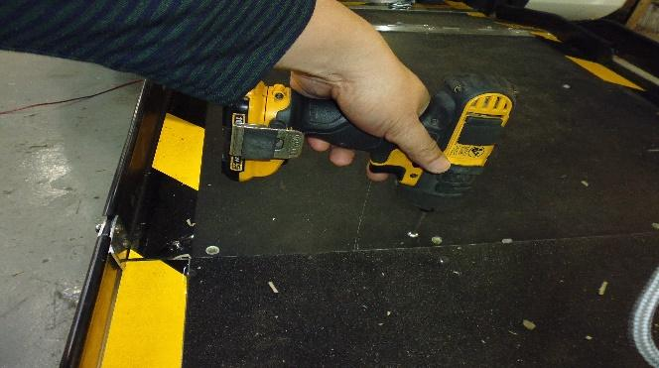 | SM08 | TT02/ST01 | 2 | 15
 | ⬤🢥□D▽◇ | 組裝定位板15N.m  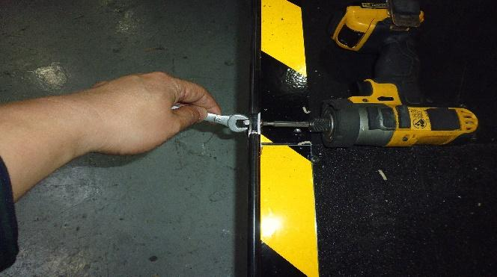 | SM08 | TT02/ST01、TT14/ST07 | 2 | 10
 | ⬤🢥□D▽◇ | 組裝輔助扶手15N.m  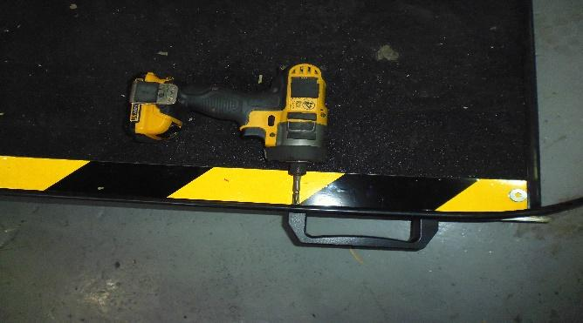 | SM08 | TT02/ST01 | 2 | 10
 | 🞅🢥■D▽◇ | 檢查外斜坡板螺絲鎖緊扭力15N.m | SM08 |  | 1 | 0.5
 | ⬤🢥□D▽◇ | 外斜坡板作動件螺絲添加螺絲膠。  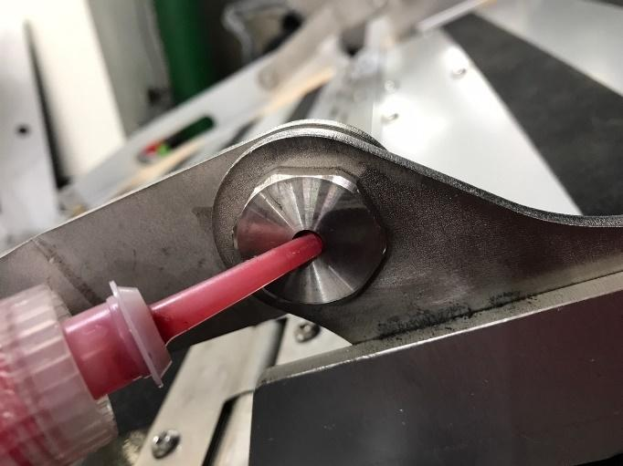 |  | 手工具 | 1 | 10
 | 🞅🢥■D▽◇ | 檢查外斜坡板作動件螺絲添加螺絲膠 |  | 目視 | 1 | 0.5
 | ⬤🢥□D▽◇ | 外斜坡板填貼防滑砂紙。  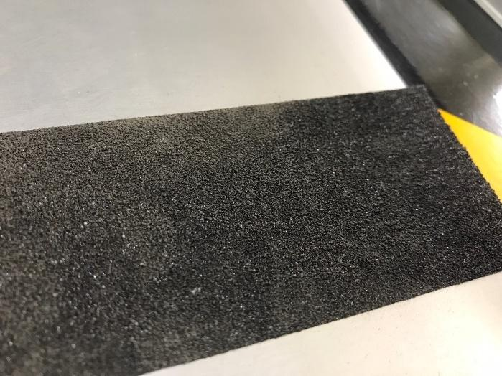 |  | 手工具 | 2 | 20
 | ⬤🢥□D▽◇ | 兩側黏貼黃黑膠帶   |  | 手工具 | 2 | 15
 | 🞅🢥■D▽◇ | 檢查斜坡相關膠帶膠條安裝平整 |  | 目視 | 1 | 0.5
 | 🞅🢥■D▽◇ | 檢查外斜板作動測試順暢及對正 |  | 手工具 | 1 | 0.5
 | 🞅🢥■D▽◇ | 操作構件安全確認，無過重易摔現象 |  | 手工具 | 1 | 0.5
 | 🞅🢥D▽◆ | (活動式坡道)坡道螺絲鎖附緊固 |  |  | 1 | 0.2
 | 🞅🢥D▽◆ | (活動式坡道)手拉扯坡道不會過度搖晃 |  |  | 1 | 0.2
 | 🞅🢥D▽◆ | (活動式坡道)坡道放下可平穩貼地 |  |  | 1 | 0.2
 | 🞅🢥D▽◆ | (活動式坡道)收放作業皆無干涉且作動順暢 |  |  | 1 | 0.2
 | 🞅🢥D▽◆ | (活動式坡道)坡道整潔乾淨無髒亂 |  |  | 1 | 0.2
 | 🞅🢥D▽◆ | (活動式坡道)坡道兩側加上防刮膠條與防撞膠墊 |  |  | 1 | 0.2
 | 🞅🢥D▽◆ | (活動式坡道)車內左窗有貼上操作說明單。 |  |  | 1 | 0.2
若上述任何步驟發生NG,立即重新調整至檢驗通過為止。

車身外部安裝作業

本作業執行地點：土城廠、樹八廠

作業標準流程圖
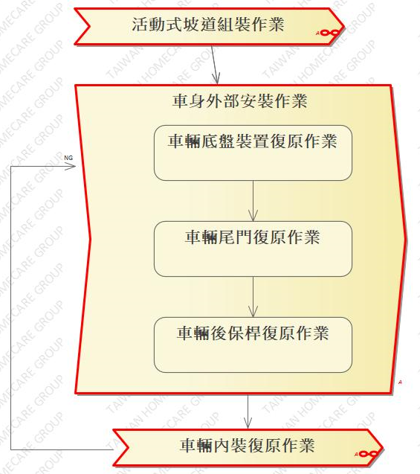

車輛底盤裝置復原作業
    - 操作說明
      - 汽油箱總成復原作業，裝回汽油泵浦線路、進油管夾環、油箱固定帶、手剎車干涉線路、汽油箱固定帶螺絲、後避震器、後輪胎。
      - 活性碳罐安裝作業，將活性碳罐固定，適當切除原車管路，並將耐油管接上活性碳罐。
      - 排氣管復原作業，裝回排氣管中段與含氧感知器及消音器本體。

    - 操作步驟
步驟 | 操運檢遲儲品作輸驗延存檢 | 標準操作說明 | 使用儀器或設備 | 使用工具或治具 | 工作  人數 | 工作時數(分)
 | ⬤🢥□D▽◇ | 將汽油箱上升   |  | ST29、TT17/ST22 | 2 | 5
 | ⬤🢥□D▽◇ | 裝回汽油泵浦線路   |  | ST29、TT17/ST22 | 2 | 10
 | ⬤🢥□D▽◇ | 裝回進油管夾環   |  | TT17/ST22 | 1 | 10
 | ⬤🢥□D▽◇ | 裝回油箱固定帶  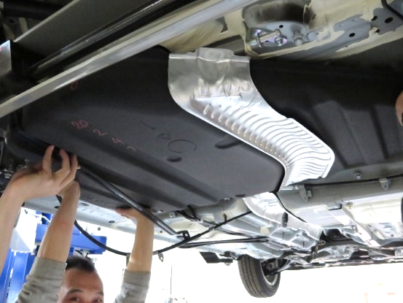 |  | TT02/ST01、TT15/ST08 | 1 | 5
 | ⬤🢥□D▽◇ | 裝回手剎車干涉線路   |  | TT02/ST01、TT15/ST08 | 1 | 5
 | ⬤🢥□D▽◇ | 安裝汽油箱固定帶螺絲   |  | TT02/ST01、TT15/ST08 | 1 | 10
 | ⬤🢥□D▽◇ | 裝回加油管   |  | 起子組 | 1 | 15
 | 🞅🢥■D▽◇ | 檢查加油頸管管路銜接處白鐵束環扣是否穩固 |  | 目視 | 1 | 0.5
 | 🞅🢥■D▽◇ | 檢查加油頸管管路定位固定安全距離符合規範，本次施工測量為 mm | SM18 |  | 1 | 1
 | 🞅🢥■D▽◇ | 檢查加油頸管管路是否平順無折角 |  | 目視 | 1 | 0.5
 | 🞅🢥■D▽◇ | 檢查加油頸管線路是否固定及包覆是否完整 |  | 目視 | 1 | 0.5
 | 🞅🢥■D▽◇ | 檢查加油頸管安裝是否正確 |  | 目視 | 1 | 0.5
 | ⬤🢥□D▽◇ | 裝回左右後避震器40N.M   | SM08 | TT15/ST08 | 1 | 8
 | ⬤🢥□D▽◇ | 裝回左右後輪胎80N.M   | SM08 | TT15/ST08 | 1 | 5
若上述任何步驟發生NG,立即重新調整至檢驗通過為止。

步驟 | 操運檢遲儲品作輸驗延存檢 | 標準操作說明 | 使用儀器或設備 | 使用工具或治具 | 工作  人數 | 工作時數(分)
 | ⬤🢥□D▽◇ | 將活性碳罐固定  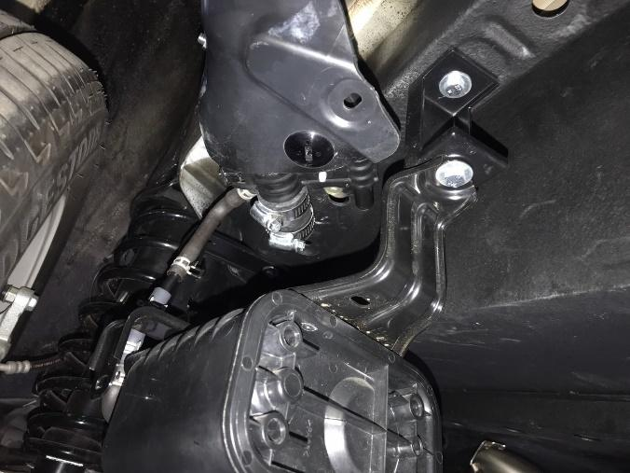 |  | TT02/ST01、TT15/ST08 | 1 | 15
 | ⬤🢥□D▽◇ | 適當切除原車管路  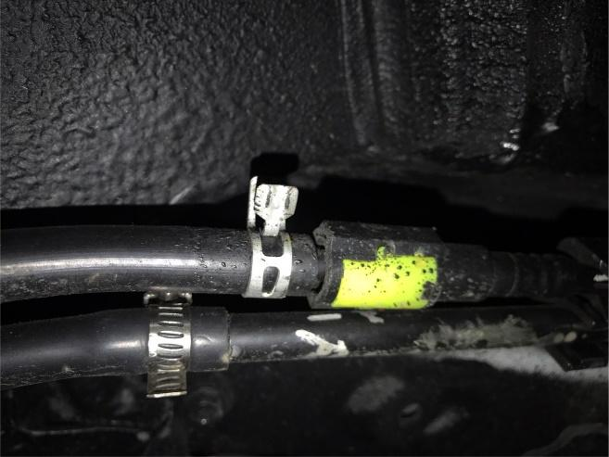 |  | TT25/ST05 | 1 | 15
 | ⬤🢥□D▽◇ | 將耐油管接上活性碳罐  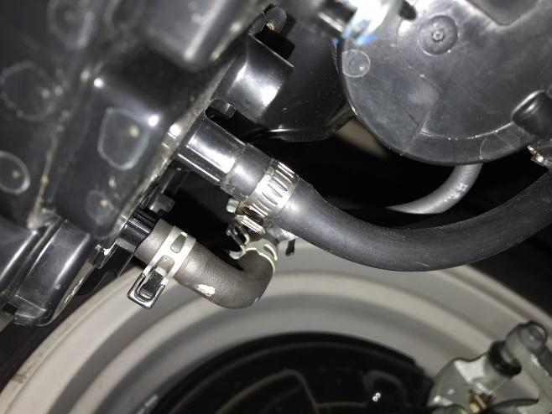 |  | TT17/ST22 | 1 | 30
 | 🞅🢥■D▽◇ | 檢查活性碳罐安裝是否正確 |  | 目視 | 1 | 0.5
若上述任何步驟發生NG,立即重新調整至檢驗通過為止。

步驟 | 操運檢遲儲品作輸驗延存檢 | 標準操作說明 | 使用儀器或設備 | 使用工具或治具 | 工作  人數 | 工作時數(分)
 | ⬤🢥□D▽◇ | 裝回排氣管中段   |  | TT02/ST01、TT15/ST08 | 1 | 5
 | ⬤🢥□D▽◇ | 裝回含氧感知器   |  | TT14/ST07 | 1 | 5
 | ⬤🢥□D▽◇ | 裝回排氣管中段減震吊環   |  | TT16/ST09 | 1 | 10
 | ⬤🢥□D▽◇ | 裝回排氣管中段螺絲   |  | TT02/ST01、TT15/ST08 | 1 | 5
 | ⬤🢥□D▽◇ | 裝回車身固定架   |  | TT02/ST01、TT15/ST08 | 1 | 5
 | ⬤🢥□D▽◇ | 安裝裝回消音器隔熱板  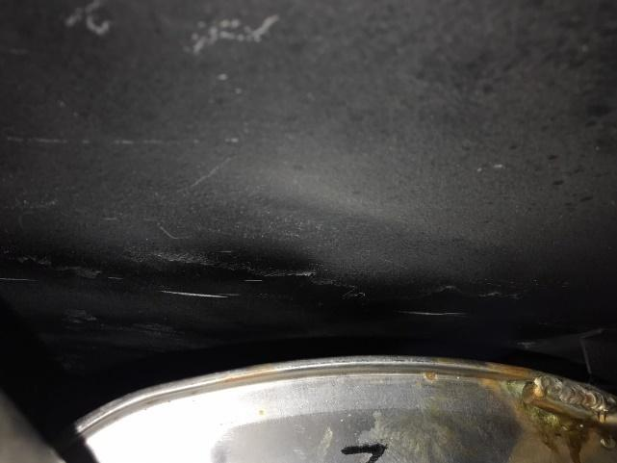 |  | TT02/ST01、TT15/ST08 | 1 | 5
 | ⬤🢥□D▽◇ | 裝回消音器減震環  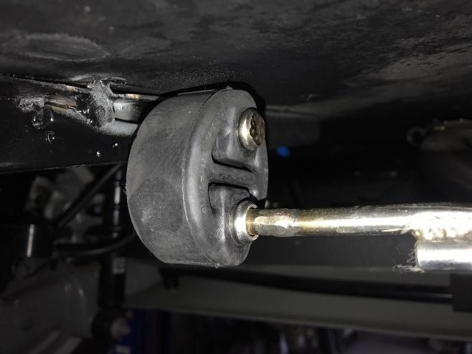 |  | TT16/ST09 | 1 | 10
 | ⬤🢥□D▽◇ | 裝回消音器連接中段螺絲  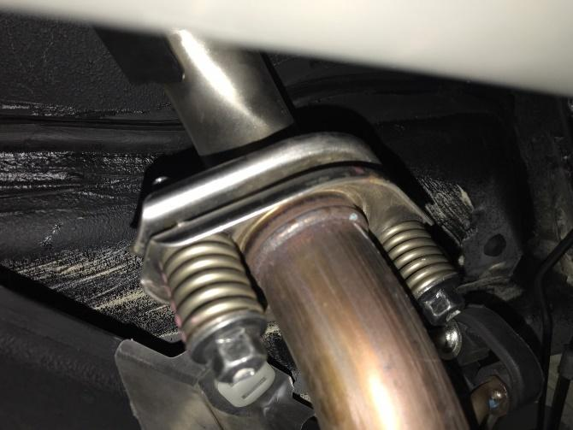 |  | TT02/ST01、TT15/ST08 | 1 | 5
 | 🞅🢥■D▽◇ | 隔熱棉材質是否安裝正確，足夠耐高溫 |  | 目視 | 1 | 0.25
 | 🞅🢥■D▽◇ | 檢查排氣管含氧感知偵測器之鎖固 |  | 目視 | 1 | 0.25
 | 🞅🢥■D▽◇ | 檢查排氣管安裝是否正確 |  | 目視 | 1 | 0.25
 | 🞅🢥■D▽◇ | 排氣管墊圈是否完好無扭曲 |  | 目視 | 1 | 0.25
 | 🞅🢥■D▽◇ | 排氣管位置是否符合規範，紀錄測量尺寸為 mm | TM02/SM21 |  | 1 | 1
若上述任何步驟發生NG,立即重新調整至檢驗通過為止。

車輛尾門復原作業
    - 操作說明
      - 裝回尾門固定螺帽
      - 一字起子裝回氣壓頂桿，地墊保護車殼
      - 尾門線路裝回車上
      - 裝回尾門雨刷水管
      - 尾門下擋板鋁合金安裝固定。
      - 尾門挖孔25MM圓孔*2
      - 安裝尾門方型鋁支架*2使用強力拉釘，延伸鋁方管與尾門下擋板固定
    - 操作步驟
步驟 | 操運檢遲儲品作輸驗延存檢 | 標準操作說明 | 使用儀器或設備 | 使用工具或治具 | 工作  人數 | 工作時數(分)
 | ⬤🢥□D▽◇ | 裝回尾門固定螺帽  -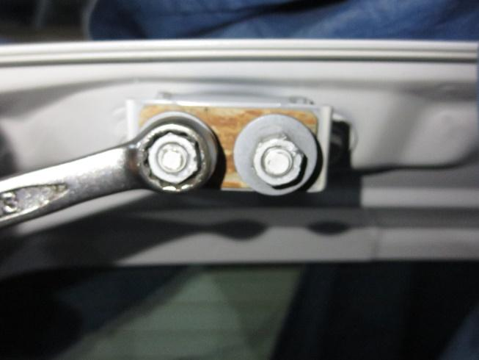 |  | TT02/ST01、TT15/ST08 | 2 | 15
 | ⬤🢥□D▽◇ | 一字起子裝回氣壓頂桿，地墊保護車殼   |  | TT16/ST09 | 1 | 10
 | ⬤🢥□D▽◇ | 尾門線路裝回車上   |  | 手工具 | 1 | 5
 | ⬤🢥□D▽◇ | 裝回尾門雨刷水管   |  | 手工具 | 1 | 5
 | ⬤🢥□D▽◇ | 尾門下擋板鋁合金安裝固定。  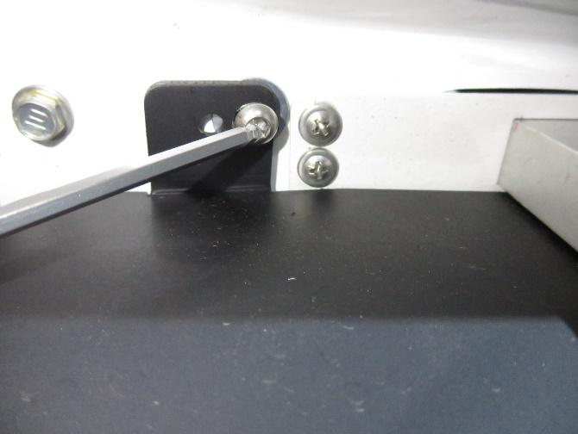 |  | TT02/ST01、TT14/ST07、TT15/ST08 | 1 | 40
 | ⬤🢥□D▽◇ | 尾門挖孔25MM圓孔*2  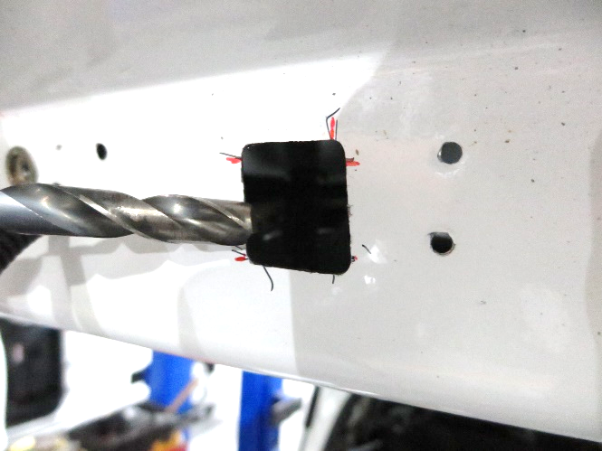 |  | TT02/ST01、TT01/ST03 | 1 | 15
 | ⬤🢥□D▽◇ | 安裝尾門方型鋁支架*2  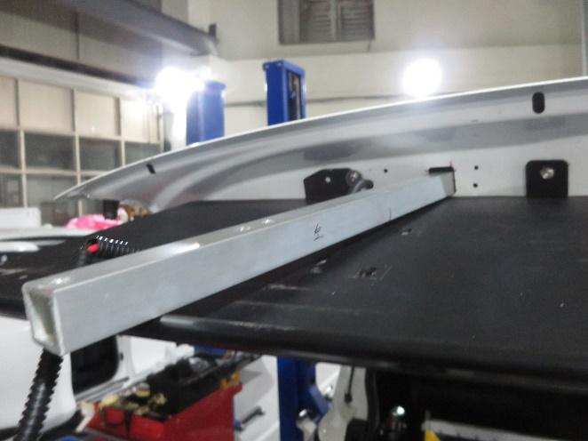 | TE01/SE12 | TT02/ST01、TT15/ST08 | 1 | 30
 | ⬤🢥□D▽◇ | 尾門方型管外安裝固定片  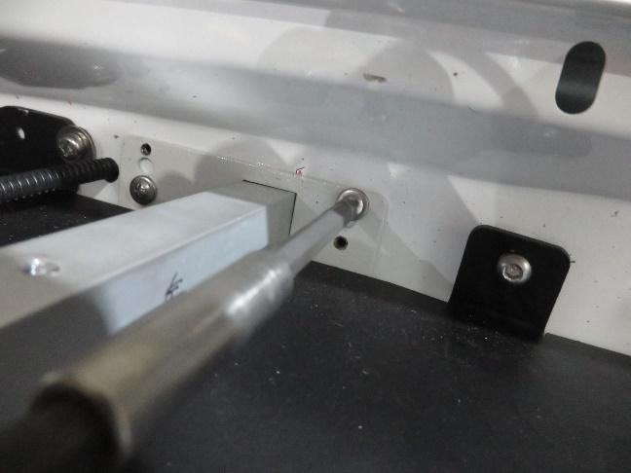 |  | TT02/ST01、TT15/ST08 | 1 | 30
 | 🞅🢥■D▽◇ | 確認車輛尾門無漏水 |  |  | 1 | 3
 | 🞅🢥■D▽◇ | 檢查尾門方型鋁支架與尾門下擋板固定正確 |  |  | 1 | 0.25
 | 🞅🢥■D▽◇ | 尾門方型管外安裝黑色鐵皮是否安裝正確 |  |  | 1 | 0.25
 | 🞅🢥■D▽◇ | 尾門撐杆連接線或控制盒安裝是否正確 |  |  | 1 | 0.25
 | 🞅🢥■D▽◇ | 尾門開關自動鎖是否正確安裝 |  |  | 1 | 0.25
 | 🞅🢥■D▽◇ | (車輛尾門) 施工者面朝尾門，測量尾門縫隙(施工後)：  左1： mm 右1： mm  左2： mm 右2： mm  左3： mm 右3： mm   | TM21/SM01 |  | 1 | 2
 | 🞅🢥D▽◆ | (尾門)把手*2PCS-安裝牢固並貼上反光貼紙
 | 🞅🢥D▽◆ | (尾門)切割處保桿平整，接縫的膠條貼緊無縫隙
 | 🞅🢥D▽◆ | (尾門)塑膠蓋板無裂痕、內框無髒汙
 | 🞅🢥D▽◆ | (尾門)內飾板裝有防撞膠墊
 | 🞅🢥D▽◆ | (尾門)兩方型管切口處縫口有包覆
 | 🞅🢥D▽◆ | (尾門)下門板膠條貼附緊實無脫落
 | 🞅🢥D▽◆ | (尾門)尾門縫隙尺寸施工前後尺寸相同。
若上述任何步驟發生NG,立即重新調整至檢驗通過為止。

車輛後保桿復原作業
    - 操作說明
      - 切分保險桿成三等份
      - 安裝及延長霧燈線路
      - 安裝中段保險桿及飾蓋
    - 操作步驟
步驟 | 操運檢遲儲品作輸驗延存檢 | 標準操作說明 | 使用儀器或設備 | 使用工具或治具 | 工作  人數 | 工作時數(分)
 | ⬤🢥□D▽◇ | 將後霧燈線路延長  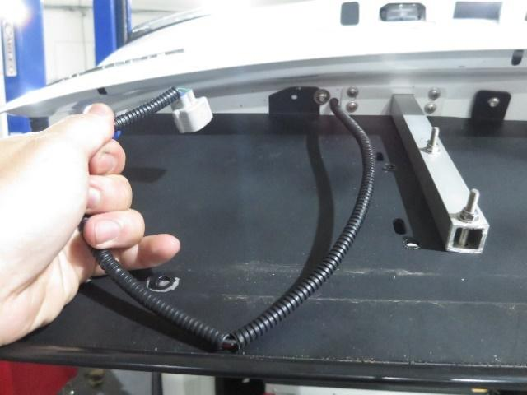 |  | TT17/ST22 | 1 | 30
 | ⬤🢥□D▽◇ | 安裝尾門保險桿支架*2  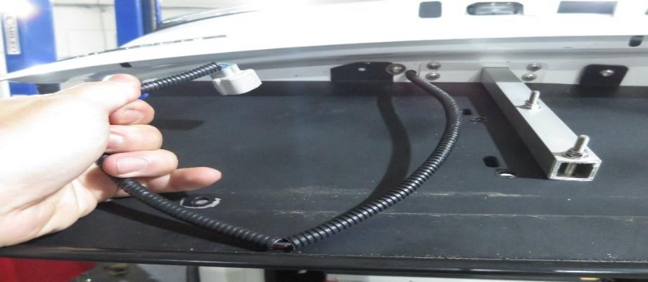 |  | TT02/ST01、  TT14/ST07 | 1 | 20
 | ⬤🢥□D▽◇ | 裝回左右後上葉子板  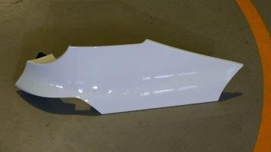 |  | 手工具 | 1 | 5
 | ⬤🢥□D▽◇ | 裝回左右尾燈  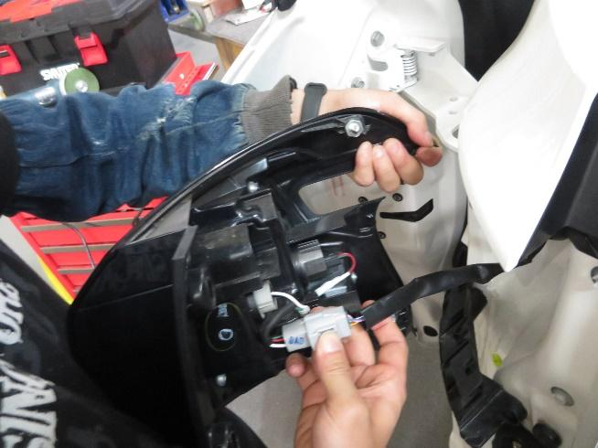 |  | TT02/ST01、TT15/ST08 | 1 | 7
 | ⬤🢥□D▽◇ | 裝回尾門導塊  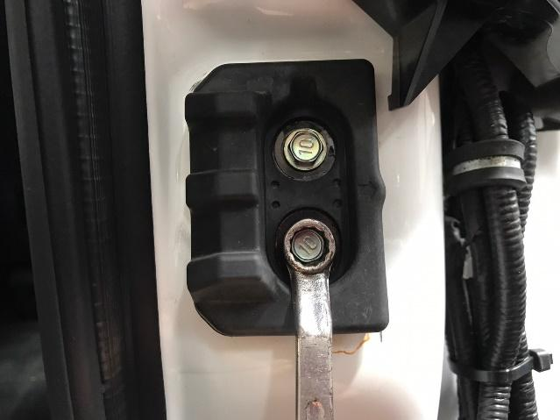 |  | TT02/ST01、TT15/ST08 | 1 | 5
 | ⬤🢥□D▽◇ | 裝回左右後輪弧蓋  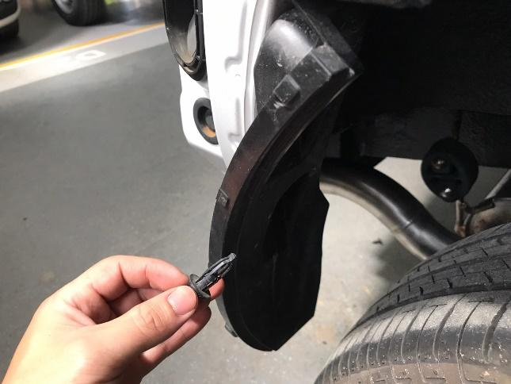 |  | TT17/ST22 | 1 | 20
 | ⬤🢥□D▽◇ | 適當切除保險桿為三等份  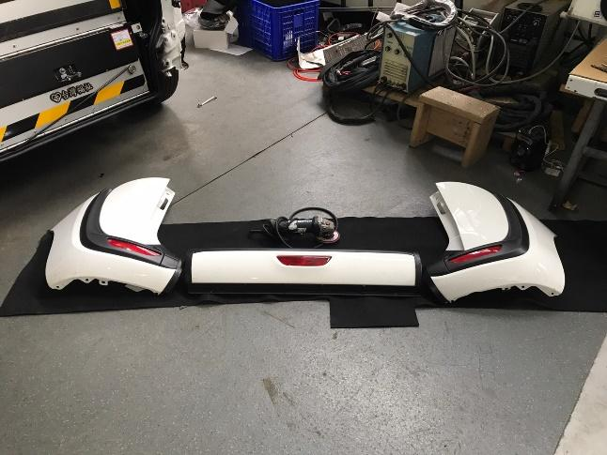 |  | TT25/ST05 | 1 | 40
 | ⬤🢥□D▽◇ | 安裝左右側保險桿  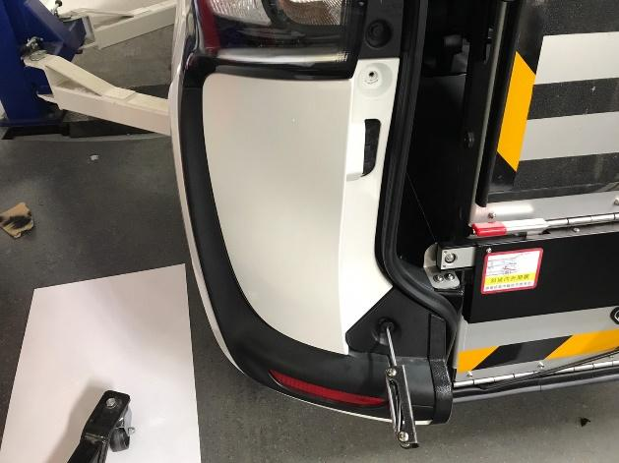 |  | TT17/ST22 | 1 | 40
 | ⬤🢥□D▽◇ | 裝回後霧燈插頭  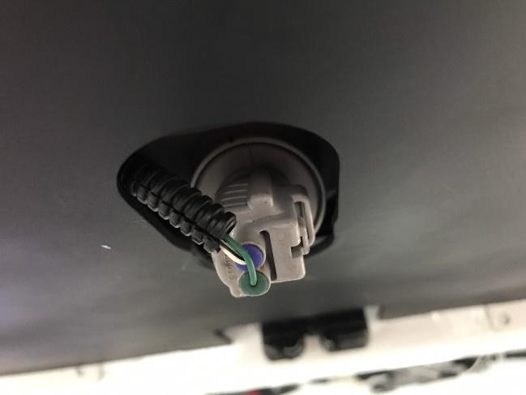 |  | 手工具 | 1 | 1
 | ⬤🢥□D▽◇ | 安裝中間保險桿  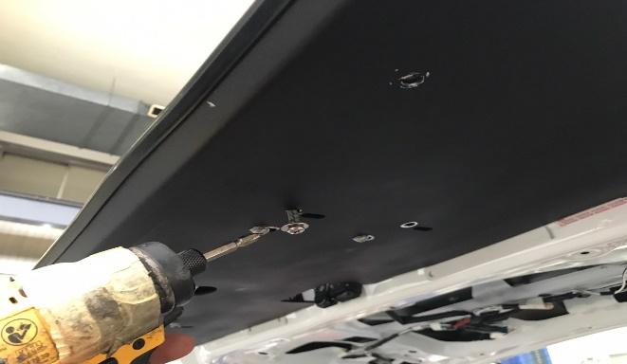 |  | TT02/ST01、TT15/ST08 | 1 | 25
 | ⬤🢥□D▽◇ | 安裝左右間保險桿飾蓋  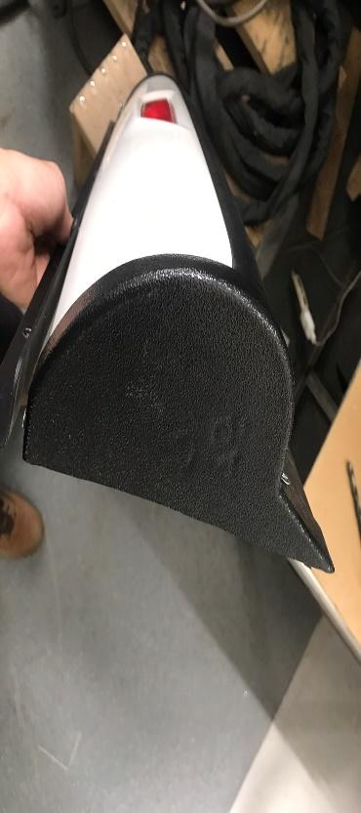 |  | TT02/ST01、TT15/ST08 | 1 | 30
 | 🞅🢥■D▽◇ | 後保桿連結尾門關閉時無產生尾門與車身關不平情況 |  |  | 1 | 0.25
 | 🞅🢥■D▽◇ | 尾門是否遙控器可以正常開啟 |  |  | 1 | 0.25
 | 🞅🢥■D▽◇ | 左右邊保桿安裝固定是否穩固。 |  |  | 1 | 0.25
 | 🞅🢥■D▽◇ | 檢查後保桿與車身間隙符合規範，本次施工測量為 mm | TM21/SM01 |  | 1 | 0.5
若上述任何步驟發生NG,立即重新調整至檢驗通過為止。

車身內裝復原作業

本作業執行地點：土城廠、樹八廠

作業標準流程圖
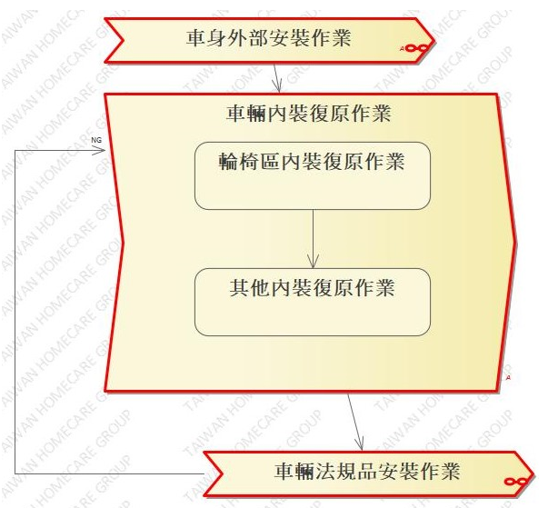

輪椅區內裝復原作業
    - 操作說明
      - 裝回車底保麗龍左右
      - 裝回地毯且後段尺寸修改
      - 黏貼輪椅區耐燃地毯
      - 將地然地毯固定於左右內車底板

    - 操作步驟
步驟 | 操運檢遲儲品作輸驗延存檢 | 標準操作說明 | 使用儀器或設備 | 使用工具或治具 | 工作  人數 | 工作時數(分)
 | ⬤🢥□D▽◇ | 裝回車底保麗龍左 右   |  | 手工具 | 1 | 5
 | ⬤🢥□D▽◇ | 裝回地毯且後段尺寸修改   |  | TT16/ST09、TT53/ST28 | 1 | 30
 | ⬤🢥□D▽◇ | 黏貼輪椅區耐燃地毯  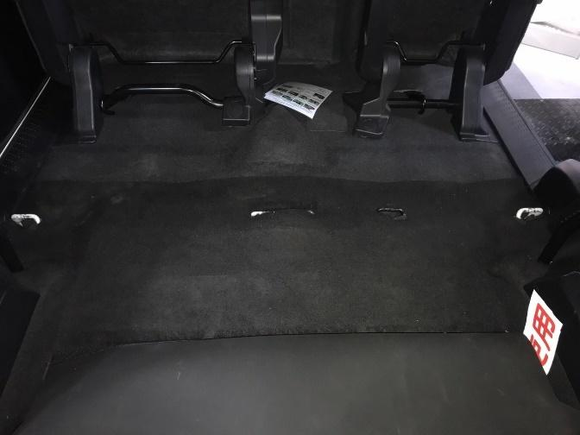 |  | 手工具 | 1 | 50
 | ⬤🢥□D▽◇ | 將地然地毯固定於左右內車底板  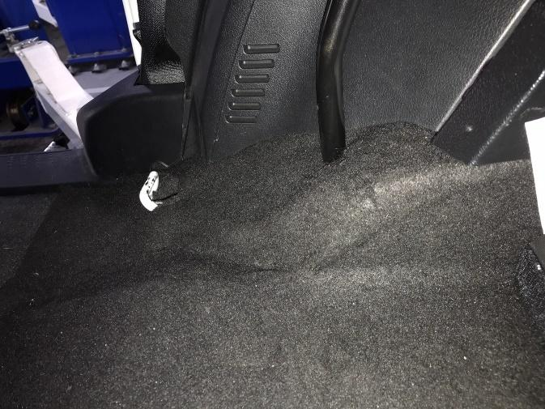 |  | 手工具 | 1 | 20
 | 🞅🢥■D▽◇ | 確認座椅缺口填補後無明顯縫隙且平整 |  | 目視 | 1 | 0.25
 | 🞅🢥■D▽◇ | 防水墊無氣泡、破損、凸起、刮傷及強力膠 |  | 目視 | 1 | 0.25
 | 🞅🢥D▽◆ | (防火地墊)防火地墊平整且無空洞、差速器接合處緊密
若上述任何步驟發生NG,立即重新調整至檢驗通過為止。

其他內裝復原作業
    - 操作說明
      - 裝回左右滑門防水膠條
      - 裝回二排中間安全帶
      - 裝回車頂篷
      - 裝回車內（上）扶手
      - 裝回駕駛室內燈
      - 裝回後照鏡
      - 裝回正駕遮陽板
      - 裝回副駕遮陽板
      - 裝回三排椅左右上飾板
      - 裝回三排椅左右上上飾蓋（小）
      - 裝回三排椅左右下飾板
      - 裝回安全帶護蓋
      - 裝回尾門防水壓條
      - 裝回車內行李勾
      - 裝回正副駕A柱飾蓋
      - 裝回正副駕B柱上飾蓋
      - 裝回正副駕B柱下飾蓋
      - 裝回左右滑門腳踏飾蓋
      - 裝回左右滑門腳踏飾蓋上蓋
      - 裝回手剎車飾蓋
      - 裝回正副駕座椅
      - 裝回正副駕座椅腳左飾蓋
      - 裝回正副駕左右側壓殼(飾蓋)
    - 操作步驟
步驟 | 操運檢遲儲品作輸驗延存檢 | 標準操作說明 | 使用儀器或設備 | 使用工具或治具 | 工作  人數 | 工作時數(分)
 | ⬤🢥□D▽◇ | 裝回左右滑門防水膠條   |  | 手工具 | 1 | 4
 | ⬤🢥□D▽◇ | 裝回二排中間安全帶   |  | TT02/ST01、TT15/ST08 | 1 | 10
 | ⬤🢥□D▽◇ | 裝回車頂篷   |  | TT53/ST28 | 1 | 25
 | ⬤🢥□D▽◇ | 裝回地毯   |  | TT53/ST28 | 1 | 20
 | ⬤🢥□D▽◇ | 裝回車內（上）扶手   |  | TT17/ST22 | 1 | 15
 | ⬤🢥□D▽◇ | 裝回駕駛室內燈   |  | TT53/ST28 | 1 | 5
 | ⬤🢥□D▽◇ | 裝回後照鏡   |  | TT14/ST07 | 1 | 3
 | ⬤🢥□D▽◇ | 裝回正副駕遮陽板   |  | TT16/ST09 | 1 | 10
 | ⬤🢥□D▽◇ | 裝回三排椅左右上飾板   |  | TT53/ST28 | 1 | 10
 | ⬤🢥□D▽◇ | 裝回三排椅左右上上飾蓋（小）   |  | TT53/ST28 | 1 | 2
 | ⬤🢥□D▽◇ | 裝回三排椅左右下飾板   |  | TT53/ST28 | 1 | 10
 | ⬤🢥□D▽◇ | 裝回車內行李勾   |  | TT02/ST01、TT15/ST08 | 1 | 3
 | ⬤🢥□D▽◇ | 裝回安全帶護蓋   |  | TT53/ST28 | 1 | 1
 | ⬤🢥□D▽◇ | 裝回尾門防水壓條   |  | 手工具 | 1 | 2
 | ⬤🢥□D▽◇ | 裝回正副駕A柱飾蓋   |  | TT53/ST28 | 1 | 10
 | ⬤🢥□D▽◇ | 裝回正副駕B柱上飾蓋   |  | TT02/ST01、TT53/ST28 | 1 | 10
 | ⬤🢥□D▽◇ | 裝回正副駕B柱下飾蓋   |  | TT53/ST28 | 1 | 10
 | ⬤🢥□D▽◇ | 裝回左右滑門腳踏飾蓋   |  | TT53/ST28 | 1 | 2
 | ⬤🢥□D▽◇ | 裝回左右滑門腳踏飾蓋上蓋   |  | TT53/ST28 | 1 | 2
 | ⬤🢥□D▽◇ | 裝回手剎車飾蓋   |  | TT02/ST01、  TT15/ST08、TT53/ST28 | 1 | 10
 | ⬤🢥□D▽◇ | 裝回正副駕駛座   |  | TT02/ST01、  TT15/ST08、TT53/ST28 | 1 | 30
 | ⬤🢥□D▽◇ | 裝回正副駕座椅腳左飾蓋   |  | TT53/ST28 | 1 | 6
 | ⬤🢥□D▽◇ | 裝回正副駕左側壓殼(飾蓋)   |  | TT53/ST28 | 1 | 6
 | 🞅🢥■D▽◇ | Rr FAN的CONNECTOR電線綑綁處理是否依照原廠規範準確施工 |  | 目視 | 1 | 0.25
 | 🞅🢥■D▽◇ | 確認內飾板、安全帶及座椅安裝確實 |  | 目視 | 1 | 0.25
 | 🞅🢥■D▽◇ | 螺絲/卡榫是否按照規範施作 |  | 目視 | 1 | 0.25
 | 🞅🢥■D▽◇ | 尾門飾板黏貼防撞膠條是否安裝正確 |  | 目視 | 1 | 0.25
若上述任何步驟發生NG,立即重新調整至檢驗通過為止。

車輛法規品安裝作業

本作業執行地點：土城廠、樹八廠

作業標準流程圖
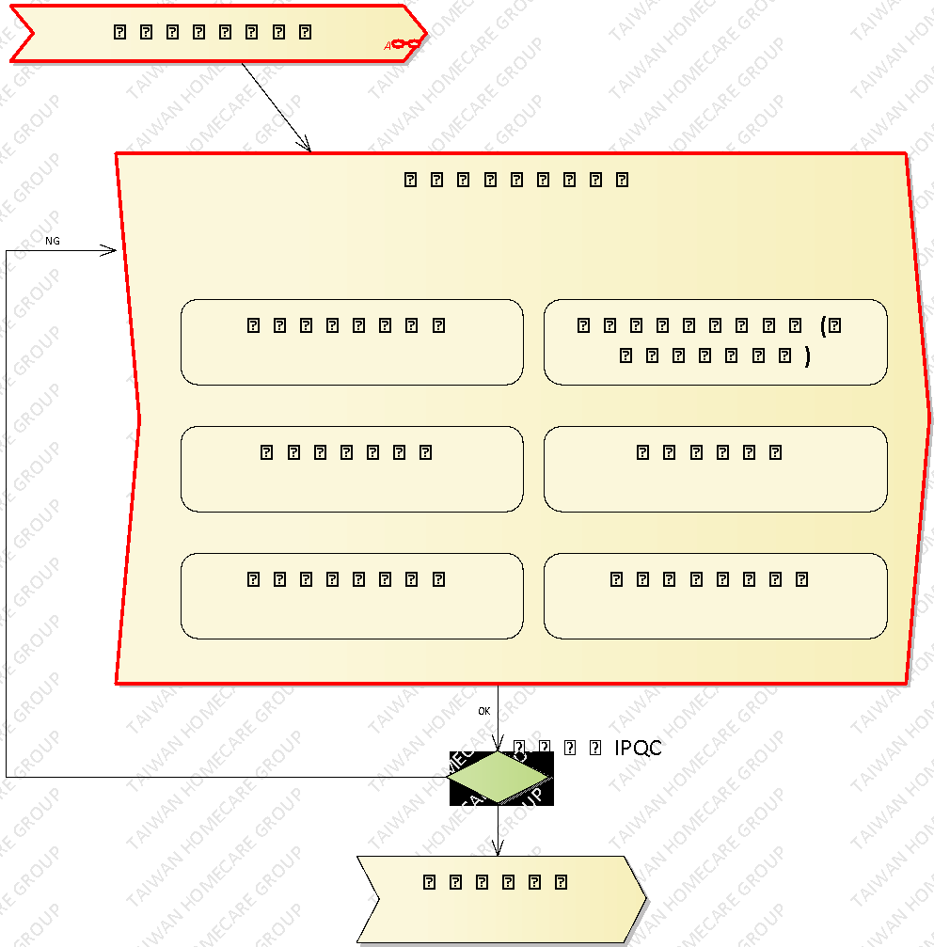

輪椅束縛系統安裝
    - 操作說明
      - 安裝防滑固定帶本體
      - 安裝固定防滑帶線路及蜂鳴器
      - 安裝後排固定座
    - 操作步驟
步驟 | 操運檢遲儲品作輸驗延存檢 | 標準操作說明 | 使用儀器  或設備 | 使用工具或治具 | 工作  人數 | 工作時數(分)
 | ⬤🢥□D▽◇ | 依照尺寸定位孔標記。  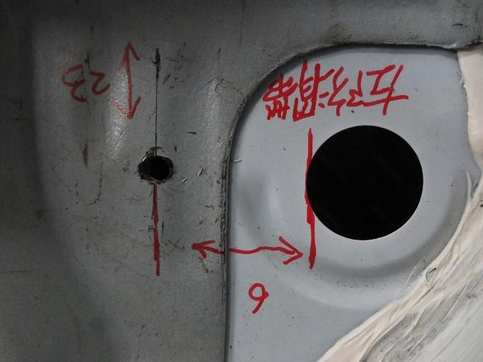 | TM02/SM21 |  | 1 | 10
 | ⬤🢥□D▽◇ | 鑽孔10MM  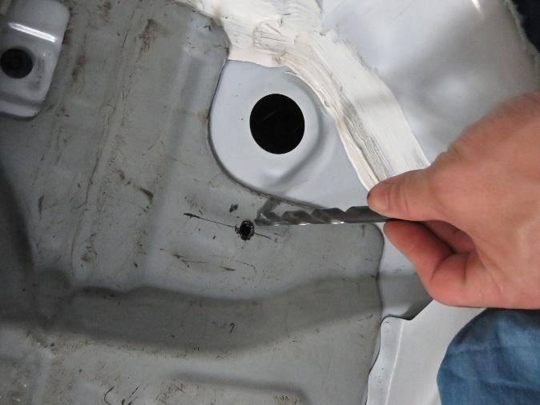 |  | TT01/ST03 | １ | 30
 | ⬤🢥□D▽◇ | 使用短接桿及套筒固定40N.M  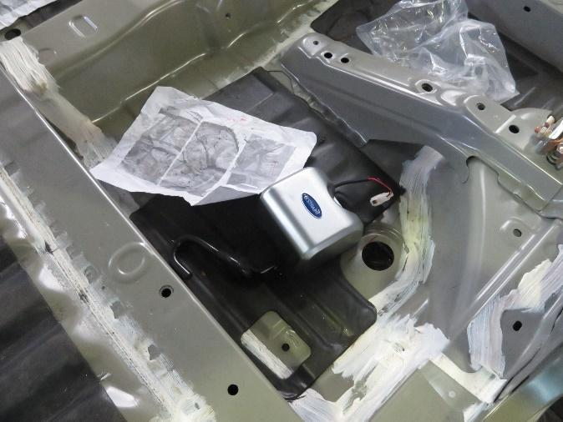 | SM08 | TT02/ST01、TT15/ST08 | １ | 15
 | ⬤🢥□D▽◇ | 防滑帶布線包覆蛇管  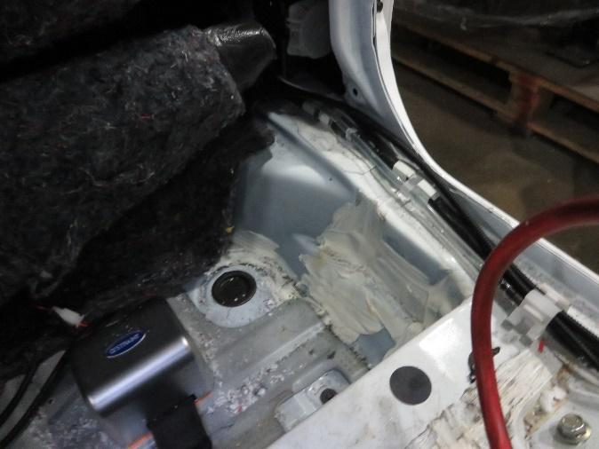 |  | 手工具 | １ | 15
 | ⬤🢥□D▽◇ | 將原廠綠線拉出安裝10A保險絲  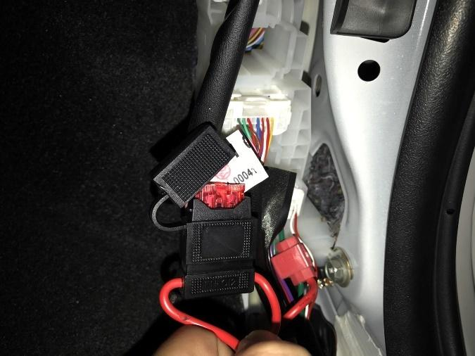 |  | TT17/ST22 | 1 | 20
 | ⬤🢥□D▽◇ | 安裝蜂鳴器與防滑帶開關及電阻  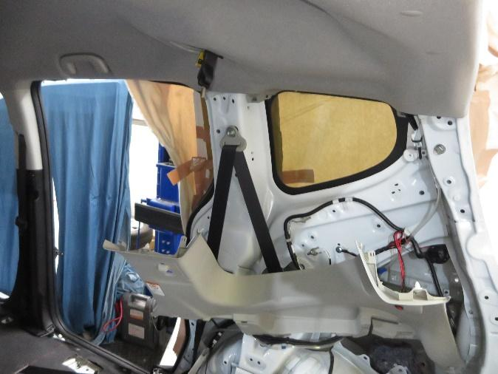 |  | TT17/ST22 | 1 | 20
 | ⬤🢥□D▽◇ | 鑽固定座孔  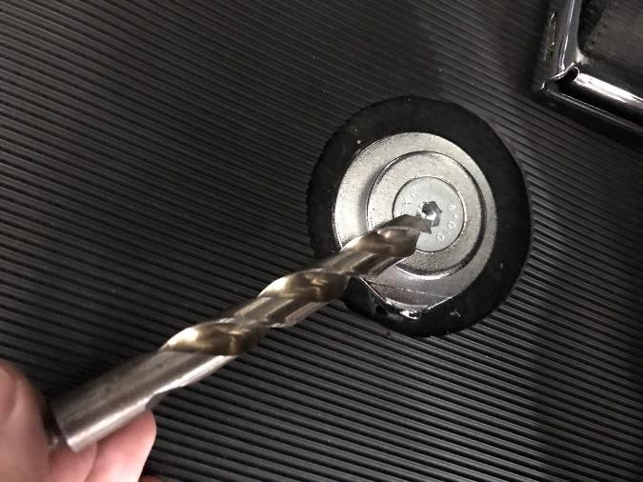 |  | TT01/ST03 | 1 | 10
 | ⬤🢥□D▽◇ | 組裝固定座40N.m  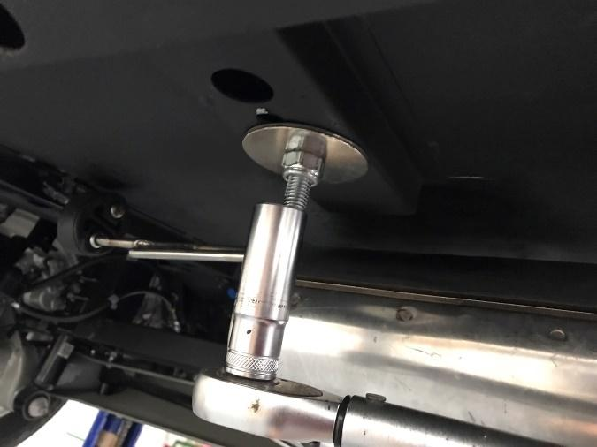 | SM08 | TT15/ST08 | 2 | 10
 | 🞅🢥■D▽◇ | 確認固定帶位置依車輛配置圖施工 |  |  | 1 | 0.25
 | 🞅🢥■D▽◇ | 檢查固定座扭力為40N.m | SM08 |  | 1 | 0.25
若上述任何步驟發生NG,立即重新調整至檢驗通過為止。

第三點安全帶安裝
    - 操作說明
      - 依照圖面位置製作安全帶鎖點。
      - 組裝安全帶。
      - 製作安全帶固定軸。
      - 第三點安全帶內飾板挖孔7*4cm
      - 安裝內裝飾板。
    - 操作步驟
步驟 | 操運檢遲儲品作輸驗延存檢 | 標準操作說明 | 使用儀器  或設備 | 使用工具或治具 | 工作  人數 | 工作時數(分)
 | ⬤🢥□D▽◇ | 依照圖面位置製作安全帶鎖點。  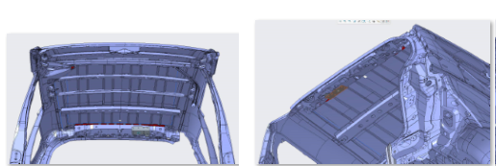 |  | 手工具 | 1 | 15
 | ⬤🢥□D▽◇ | 鑽孔第三點安全帶固定點  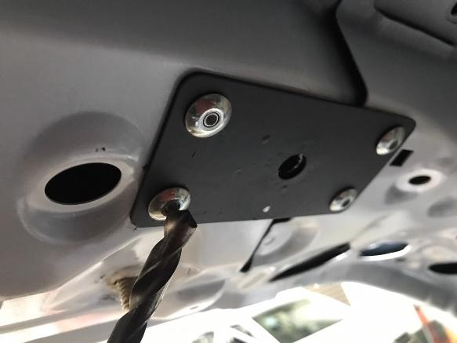 |  | TT01/ST03 | 1 | 10
 | ⬤🢥□D▽◇ | 安裝第三點安全帶固定點   | TE01/SE12 | TT24 | 1 | 10
 | ⬤🢥□D▽◇ | 將輪椅肩式可動安全帶鎖上  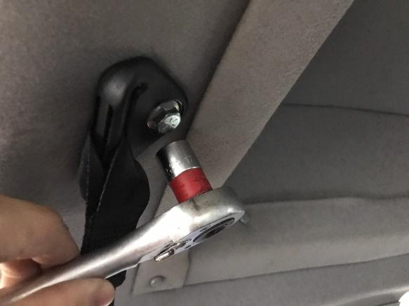 | SM08 | TT15/ST08 | 1 | 5
 | 🞅🢥■D▽◇ | 第三點安全帶鎖固確認並進行作動測試 |  |  | 1 | 0.25
 | 🞅🢥■D▽◇ | 第三點安全帶是否使用魔鬼氈固定 |  |  | 1 | 0.25
 | 🞅🢥D▽◆ | (座椅安全帶、輪椅固定帶、第三點安全帶)收納完整,固定螺絲鎖附緊固 |  |  | 1 | 0.2
 | 🞅🢥D▽◆ | (座椅安全帶、輪椅固定帶、第三點安全帶)座椅安全帶及固定帶之數量 |  |  | 1 | 0.2
 | 🞅🢥D▽◆ | (座椅安全帶、輪椅固定帶、第三點安全帶)固定帶座方向正確 |  |  | 1 | 0.2
 | 🞅🢥D▽◆ | (座椅安全帶、輪椅固定帶、第三點安全帶)作動順暢無干涉 |  |  | 1 | 3
 | 🞅🢥D▽◆ | 第三點安全帶有魔鬼氈固定 |  |  | 1 | 0.2
若上述任何步驟發生NG,立即重新調整至檢驗通過為止。

輪椅區扶手安裝
    - 操作說明
      - 安裝輪椅區左右扶手
    - 操作步驟
步驟 | 操運檢遲儲品作輸驗延存檢 | 標準操作說明 | 使用儀器  或設備 | 使用工具或治具 | 工作  人數 | 工作時數(分)
 | ⬤🢥□D▽◇ | 確認輪椅區扶手安裝位置  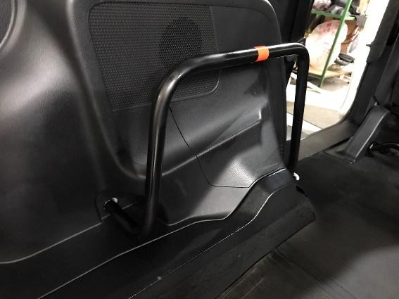 | TM02/SM21 |  | 1 | 3
 | ⬤🢥□D▽◇ | 鑽孔10MM治車底  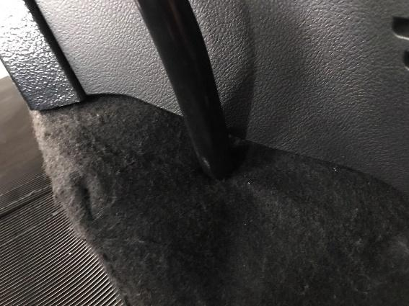 |  | TT01/ST03 | 1 | 15
 | ⬤🢥□D▽◇ | 將扶手螺絲對鎖  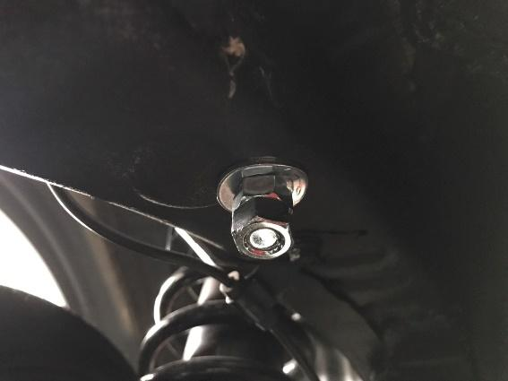 |  | TT02/ST01、TT15/ST08 | 1 | 15
 | ⬤🢥□D▽◇ | 將扶手螺絲對鎖於安全帶原廠點  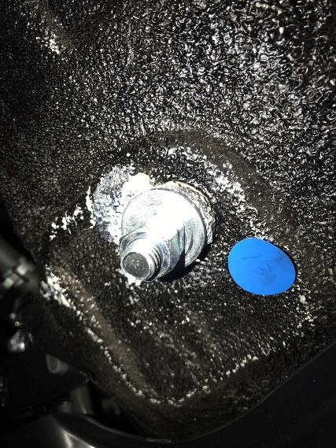 |  | TT02/ST01、TT15/ST08 | 1 | 10
 | 🞅🢥■D▽◇ | 輪椅區原廠扶手安裝確認 |  |  | 1 | 0.25
 | 🞅🢥■D▽◇ | 輪椅扶手防護條黏貼是否正確 |  |  | 1 | 0.25
若上述任何步驟發生NG,立即重新調整至檢驗通過為止。

尾門扶手安裝
    - 操作說明
      - 鑽尾門孔位、拉帽
      - 組裝尾門扶手
    - 操作步驟
步驟 | 操運檢遲儲品作輸驗延存檢 | 標準操作說明 | 使用儀器  或設備 | 使用工具或治具 | 工作  人數 | 工作時數(分)
 | ⬤🢥□D▽◇ | 鑽尾門孔位  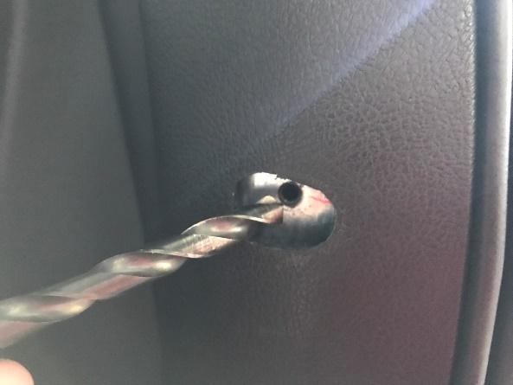 |  | TT01/ST03 | 1 | 10
 | ⬤🢥□D▽◇ | 拉帽槍造牙  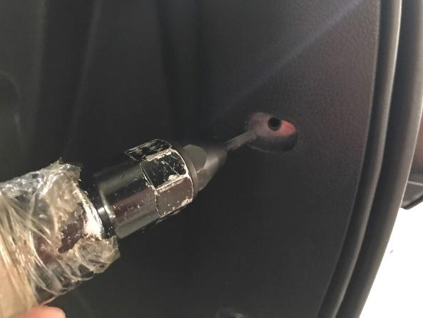 |  | TT09/ST12 | 1 | 10
 | ⬤🢥□D▽◇ | 組裝尾門扶手，黏貼反光貼紙。  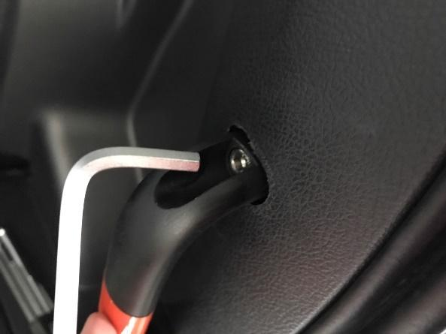 |  | TT14/ST07 | 1 | 10
 | ⬤🢥□D▽◇ | 檢查尾門扶手鎖固及反光識別貼紙。  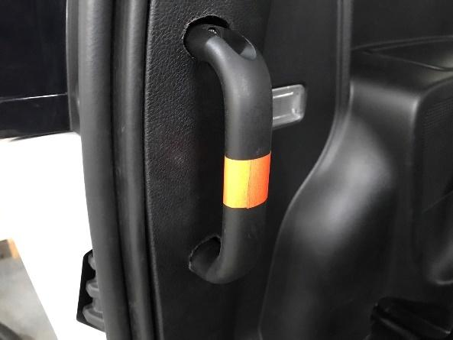 |  | 手工具 | 1 | 5
 | 🞅🢥■D▽◇ | 檢查尾門扶手鎖固及反光識別貼紙。 |  |  | 1 | 0.25
若上述任何步驟發生NG,立即重新調整至檢驗通過為止。

尾門警急開關安裝
    - 操作說明
      - 取下尾門內飾板。
      - 標記鋼索開關鎖孔
      - 鑽孔10MM
      - 拆下尾門開關
      - 固定連動鋼索鎖點
      - 安裝鋼索固定支架
      - 裝回尾門內飾板。
      - 黏貼緊急開關貼紙
    - 操作步驟
步驟 | 操運檢遲儲品作輸驗延存檢 | 標準操作說明 | 使用儀器  或設備 | 使用工具或治具 | 工作  人數 | 工作時數(分)
 | ⬤🢥□D▽◇ | 取下尾門內飾板  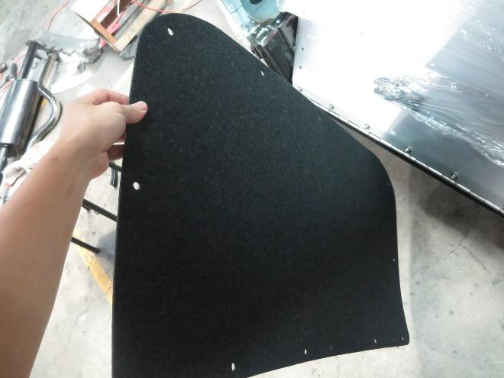 |  | TT53/ST28 | 1 | 4
 | ⬤🢥□D▽◇ | 標記鋼索開關鎖孔  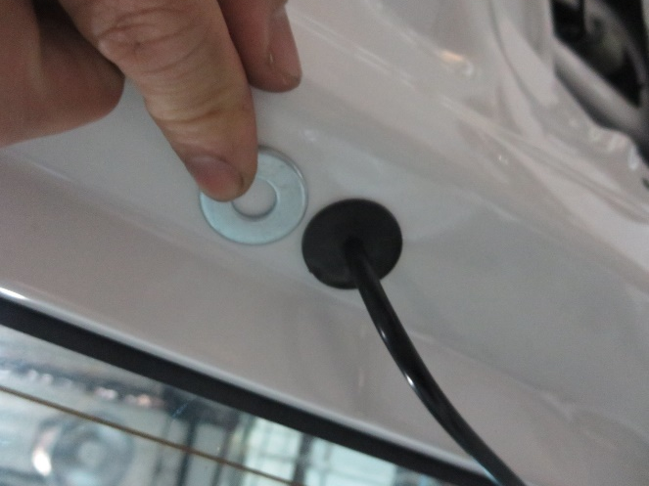 |  | TT17/ST22 | 1 | 1
 | ⬤🢥□D▽◇ | 鑽孔10MM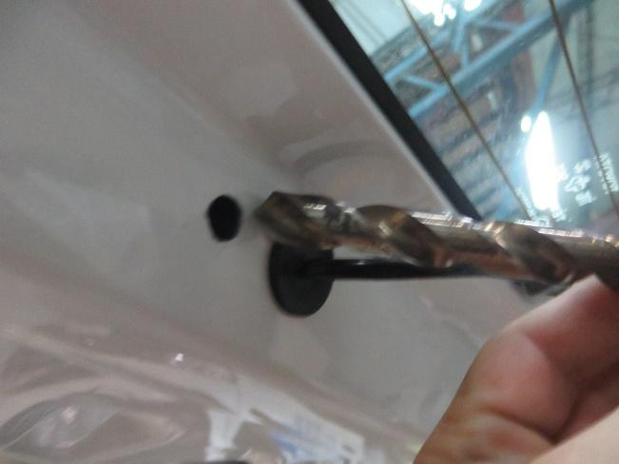 |  | TT01/ST03、TT17/ST22 | 1 | 5
 | ⬤🢥□D▽◇ | 拆下尾門開關  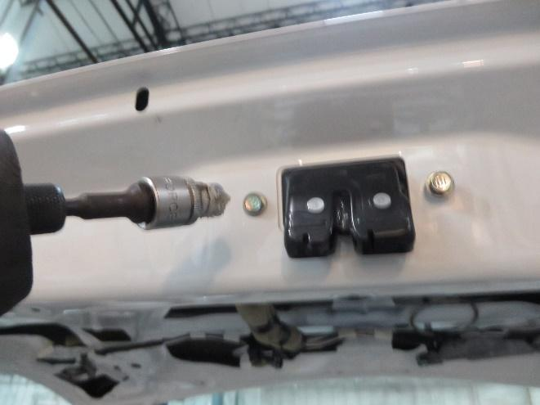 |  | TT02/ST01、TT15/ST08 | 1 | 3
 | ⬤🢥□D▽◇ | 固定連動鋼索上鎖點  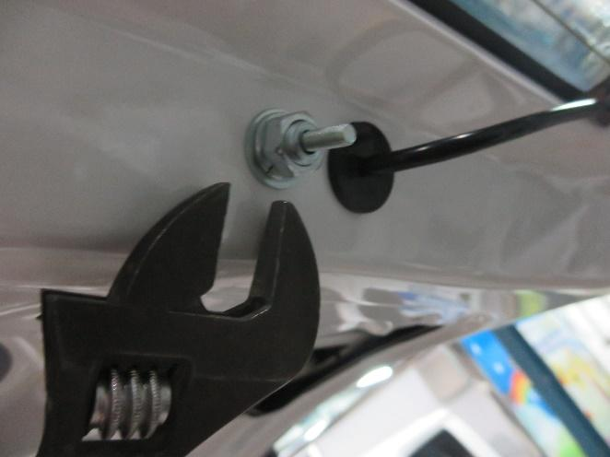 |  | TT14/ST07 | 1 | 3
 | ⬤🢥□D▽◇ | 安裝鋼索固定支架  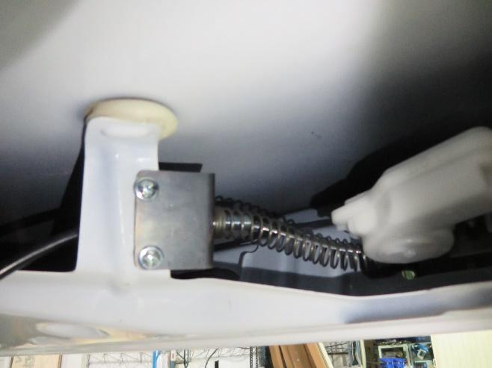 |  | TT02/ST01 | 1 | 5
 | ⬤🢥□D▽◇ | 安裝隔音泡棉  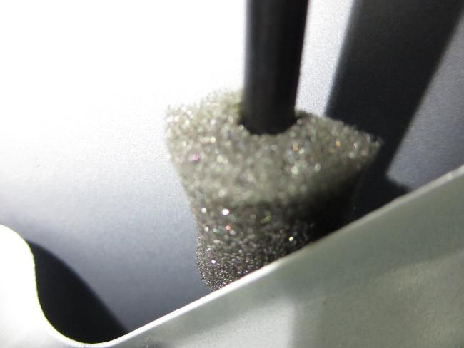 |  | 手工具 | 1 | 2
 | ⬤🢥□D▽◇ | 裝回尾門內飾板  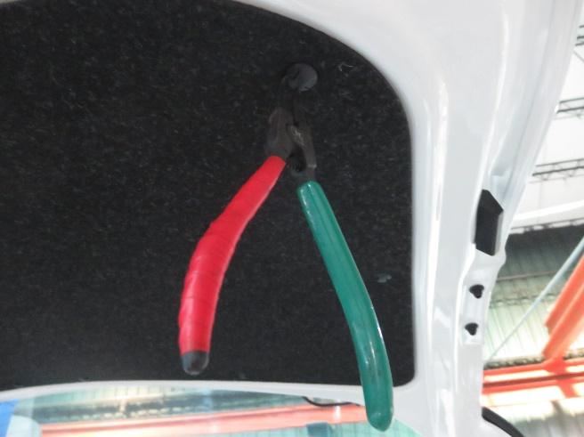 |  | TT53/ST28 | 1 | 3
 | ⬤🢥□D▽◇ | 黏貼緊急開關貼紙  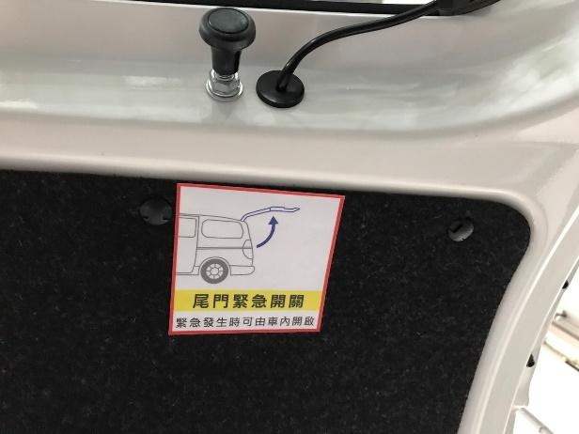 |  |  | 1 | 1
 | 🞅🢥■D▽◇ | 檢查尾門緊急開關是否正常作動 |  |  | 1 | 0.5
若上述任何步驟發生NG,立即重新調整至檢驗通過為止。

輪椅使用標示黏貼
    - 操作說明
      - 貼上輪椅使用者優先
      - 黏貼斜坡板操作相關說明書及法規貼紙。
    - 操作步驟
步驟 | 操運檢遲儲品作輸驗延存檢 | 標準操作說明 | 使用儀器  或設備 | 使用工具或治具 | 工作  人數 | 工作時數(分)
 | ⬤🢥□D▽◇ | 貼上輪椅使用者優先  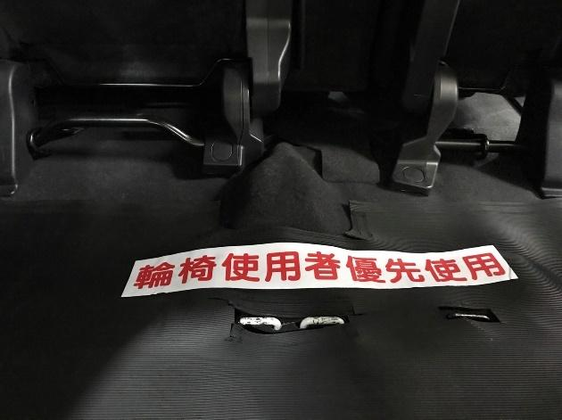 |  | 手工具 | 1 | 1
 | ⬤🢥□D▽◇ | 黏貼法規操作貼紙  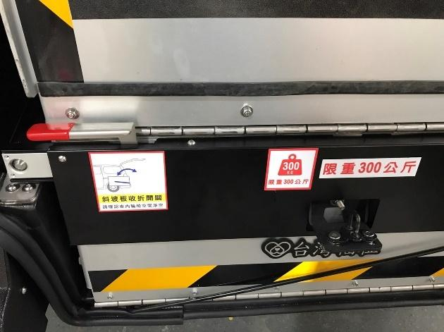 |  | 手工具 | 1 | 1
 | ⬤🢥□D▽◇ | 黏貼外斜坡操作說明及固定帶操作說明  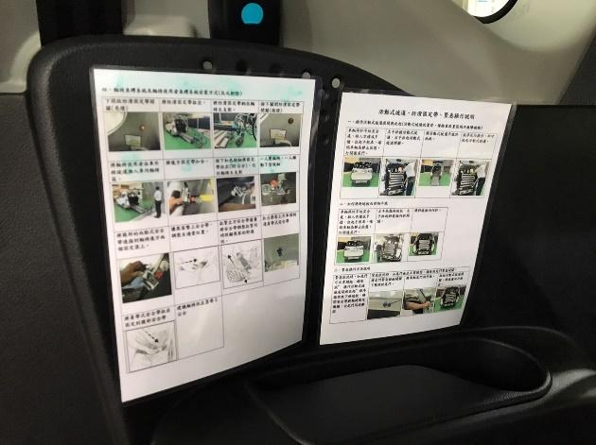 |  | 手工具 | 1 | 10
 | ⬤🢥□D▽◇ | 黏貼防滑固定帶開關貼紙  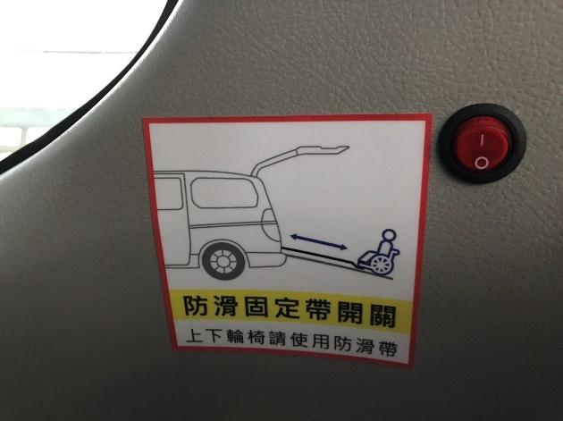 |  | 手工具 | 11 | 1
 | 🞅🢥■D▽◇ | 輪椅區防滑黏貼是否正確 |  |  | 1 | 0.2
 | 🞅🢥■D▽◇ | 活動式坡道貼紙貼於正確位置 |  |  | 1 | 0.2
 | 🞅🢥■D▽◇ | 檢查尾門扶手及活動式坡道是否有貼反光貼紙 |  |  | 1 | 0.2
 | 🞅🢥D▽◆ | (車身外觀)車身各處鈑金無凹陷 |  |  | 1 | 1
 | 🞅🢥D▽◆ | (車身外觀)車身各處烤漆無擦傷破損痕 |  |  | 1 | 1
 | 🞅🢥D▽◆ | (車身外觀)車身有貼上身障貼紙 |  |  | 1 | 0.2
 | 🞅🢥D▽◆ | (輪椅區)有張貼防滑貼 |  |  | 1 | 0.2
 | 🞅🢥D▽◆ | (輪椅區)拉環*2PCS-安裝牢固且有防撞膠帶 |  |  | 1 | 0.2
 | 🞅🢥D▽◆ | (輪椅區)身障貼紙張貼平整且無髒汙、脫落 |  |  | 1 | 0.2
 | 🞅🢥D▽◆ | (車內清潔)車內各角落乾淨無髒汙、異物 |  |  | 1 | 0.2
若上述任何步驟發生NG,立即重新調整至檢驗通過為止。

自主檢驗IPQC
廠務單位人員安裝完成後須依「自主檢查表」(TB-T05) 、「活動式坡道檢查表」（TB-T06）初驗 ，由廠務單位主管進行複驗，合格則接續請倉管進行成品檢驗，不合格則請廠務單位人員改善至合格。

成品檢驗
品管人員依照「品質檢驗紀錄表」(TB-T04)、「自主檢查表」(TB-T05)逐項一一檢查，合格即出場，不合格則需判斷缺失程度，視需要填寫「矯正及預防措施管理表」（TB-T08）及「矯正及預防措施要求表」(TB-T02)，並退回廠務單位請求改善。

法規項目品質檢驗
品管人員依據「檢驗作業規範」（WC-T01）之(車輛安全檢測基準)法規項目品質管制檢驗規範，針對新產品車輛或須抽驗車輛執行檢測，並將檢驗結果紀錄於「法規項目品質管制表」（TB-T25）、「車輛內裝材料難燃性能要求」（TB-T21）、「載運輪椅使用者車輛規定」（TB-T22）、「安全帶固定裝置」（TB-T32）、「座椅強度」（TB-T33）、「頭枕」（TB-T34）、「客車車外突出限制」（TB-T30）、「車輛規格規定」（TB-T23）、「靜態煞車」（TB-T24）。

完工交車
  - 廠務單位人員完工後交由倉管人員執行成品入庫，需確認「TOYOTA新車物管表(貼紙)」、「和泰汽車新車放行單」在車上，倉管人員填寫「廠內入庫單(批次)」，生管人員通知業務單位完工入庫事宜。銷貨出庫時，物管人員檢驗確認成品車輛後，更新「車輛驗收單」（TB-S09）。
  - 業務單位填寫「銷貨憑單」及通知客戶出貨事宜，進行出貨作業，請客戶確認交車明細，並完成汽車買賣契約書相關事宜。。

參考文件
  - 檢驗作業規範（WC-T01）
  - 載運輪椅使用者車輛銲接規範（WO-T01）

應用表單
  - 廠內製令(資訊系統)
  - 品質檢驗紀錄表（TB-T04）
  - 自主檢查表 (TB-T05)
  - 活動式坡道檢查表 (TB-T06)
  - 車輛驗收單（TB-T09）
  - 矯正及預防措施要求表(TB-T02)
  - 矯正及預防措施管理表（TB-T08）
  - 供應商(附出廠檢驗紀錄表)
  - 調撥憑單(資訊系統)
  - 訂購憑單(資訊系統)
  - 銷貨憑單(資訊系統)
  - 法規項目品質管制表（TB-T25）
  - 法規規定車輛安全檢測基準項目檢驗表-載運輪椅使用者車輛規定（TB-T22）
  - 法規規定車輛安全檢測基準項目檢驗表-車輛規格規定（TB-T23）
  - 法規規定車輛安全檢測基準項目檢驗表-靜態煞車（TB-T24）
  - 「TOYOTA新車物管表(貼紙)」
  - 「和泰汽車新車放行單」
  - 法規規定車輛安全檢測基準項目檢驗表-73座椅 進料檢查表（TB-T31）
  - 法規規定車輛安全檢測基準項目檢驗表-車輛內裝材料難燃性能要求（TB-T21）
  - 法規規定車輛安全檢測基準項目檢驗表-安全帶固定裝置（TB-T32）
  - 法規規定車輛安全檢測基準項目檢驗表-座椅強度（TB-T33）
  - 法規規定車輛安全檢測基準項目檢驗表-頭枕（TB-T34）
  - 法規規定車輛安全檢測基準項目檢驗表-客車車外突出限制（TB-T30）
  - 生產排程計畫單(資訊系統)

